Institut Supérieur d'Enseignement Professionnel (ISEP)
[À COMPLÉTER : site ou campus, filière, niveau]
Mémoire de fin de formation
[À COMPLÉTER : diplôme préparé]

NAATAL AGRO
Application mobile d'aide à la décision pour les producteurs sénégalais, avec un assistant conversationnel aux réponses sourcées
Présenté par : Lassana Coly
[À COMPLÉTER : vérifier le nom, ajouter le ou les co-auteurs (par exemple Pathé Fall)]
Encadrant pédagogique : [À COMPLÉTER : nom, titre]
Encadrant professionnel : [À COMPLÉTER : nom, titre, structure, ou « sans objet »]
Membres du jury : [À COMPLÉTER : noms et titres]
Soutenu le [À COMPLÉTER : date] · Année académique [À COMPLÉTER : 20XX-20XX]

Dédicace
[À COMPLÉTER : dédicace personnelle (facultative).]

Remerciements
Au terme de ce travail, nous tenons à exprimer notre reconnaissance à toutes les personnes qui, de près ou de loin, ont contribué à sa réalisation.
Nous remercions d'abord [À COMPLÉTER : nom et titre de l'encadrant pédagogique], qui a encadré ce projet, pour ses conseils, sa disponibilité et l'exigence qu'il a apportée à ce travail.
Nous remercions [À COMPLÉTER : nom et titre de l'encadrant professionnel, le cas échéant] pour [À COMPLÉTER : nature de l'accompagnement].
Nos remerciements vont également à l'ensemble de l'équipe pédagogique et administrative de l'Institut Supérieur d'Enseignement Professionnel (ISEP) [À COMPLÉTER : site ou campus], pour la qualité de la formation reçue.
Nous exprimons notre gratitude à [À COMPLÉTER : producteurs, conseillers agricoles, ou autres personnes consultées pendant le projet], pour le temps qu'ils nous ont accordé.
Nous remercions enfin nos familles et nos proches pour leur soutien constant tout au long de la formation.

Résumé
L'agriculture occupe une place centrale dans l'économie et dans la vie quotidienne du Sénégal, mais le producteur prend encore la plupart de ses décisions (semer, traiter, vendre) sans accès commode à une information fiable, locale et à jour. Ce mémoire présente la conception, la réalisation et l'évaluation de Naatal Agro, une application mobile d'aide à la décision destinée aux producteurs sénégalais, dont une grande partie est peu lettrée.
L'application, développée avec Flutter (Android, iOS et application web progressive) et adossée à une interface de programmation Django REST Framework, réunit le suivi des cultures, la gestion des ventes, des dépenses et des stocks, un calendrier agricole par zone, la météo locale, une carte des marchés avec itinéraire, et un assistant conversationnel, Naatal IA, utilisable à la voix. L'assistant répond d'abord à partir de fiches agronomiques sourcées, signale ce qui manque au lieu de l'inventer, et n'écrit dans l'exploitation de l'utilisateur qu'après une confirmation explicite. L'interface est pensée pour les utilisateurs peu lettrés : images avant le texte, mots simples, lecture à voix haute, grandes zones tactiles.
La qualité du produit est établie par des preuves et non par des affirmations : 768 tests automatisés côté serveur et 245 côté mobile, passés avec succès le 30 octobre 2026, une intégration continue, des tests d'isolation des comptes, une mesure du nombre de requêtes et un audit technique de fin de projet. Cet audit a aussi mis en évidence des points à corriger avant une mise en production, présentés sans détour. Les résultats confirment la fiabilité de la chaîne de réponse de l'assistant et l'étanchéité des comptes ; l'adéquation du produit aux besoins réels des producteurs reste à valider sur le terrain.
Mots-clés : agriculture numérique, aide à la décision, assistant conversationnel, génération augmentée par la recherche, inclusion numérique, Sénégal, Flutter, Django.

Abstract
Agriculture is central to Senegal's economy and daily life, yet farmers still make most of their decisions (when to sow, how to treat a crop, when and where to sell) without convenient access to reliable, local and up-to-date information. This thesis presents the design, implementation and evaluation of Naatal Agro, a decision-support mobile application for Senegalese farmers, many of whom have limited literacy.
Built with Flutter (Android, iOS and progressive web app) on top of a Django REST Framework API, the application brings together crop tracking, sales, expenses and stock management, a zone-based agricultural calendar, local weather, a market map with routing, and a conversational assistant, Naatal IA, that can be used by voice. The assistant answers primarily from sourced agronomic guides, states what it does not know instead of guessing, and writes to the user's farm records only after explicit confirmation. The interface is designed for low-literacy users: images before text, plain words, read-aloud, large touch targets.
Product quality is established by evidence rather than claims: 768 automated server-side tests and 245 mobile tests passed on 30 October 2026, continuous integration, account-isolation tests, query-count measurement and an end-of-project technical audit. The audit also identified issues to fix before any production release, which are reported openly. The results confirm the reliability of the assistant's answer pipeline and the isolation of user accounts; the fit of the product to farmers' real needs remains to be validated in the field.
Keywords: digital agriculture, decision support, conversational assistant, retrieval-augmented generation, digital inclusion, Senegal, Flutter, Django.

Liste des sigles et abréviations
Sigle | Signification
ANACIM | Agence nationale de l'aviation civile et de la météorologie
ANCAR | Agence nationale de conseil agricole et rural
ANSD | Agence nationale de la statistique et de la démographie
API | Interface de programmation (Application Programming Interface)
ARTP | Autorité de régulation des télécommunications et des postes
CDH | Centre pour le développement de l'horticulture
CDP | Commission de protection des données personnelles
CI/CD | Intégration et déploiement continus
DRF | Django REST Framework
FAO | Organisation des Nations unies pour l'alimentation et l'agriculture
IDOR | Référence directe non sécurisée à un objet (Insecure Direct Object Reference)
ISEP | Institut Supérieur d'Enseignement Professionnel
ISRA | Institut sénégalais de recherches agricoles
JWT | Jeton web signé (JSON Web Token)
LLM | Grand modèle de langage (Large Language Model)
OSRM | Moteur d'itinéraires libre (Open Source Routing Machine)
OTP | Code à usage unique (One-Time Password)
PFF | Projet de fin de formation
PWA | Application web progressive (Progressive Web App)
RAG | Génération augmentée par la recherche (Retrieval-Augmented Generation)
SAED | Société nationale d'aménagement et d'exploitation des terres du delta
TTS | Synthèse vocale (Text-To-Speech)
UML | Langage de modélisation unifié (Unified Modeling Language)

Table des matières
Dédicace i
Remerciements ii
Résumé iii
Abstract iv
Liste des sigles et abréviations v
Table des matières vi
Liste des figures ix
Liste des tableaux x
Introduction générale 1
1. Contexte et justification du sujet 1
2. Problématique 2
3. Questions de recherche 2
4. Objectif général et objectifs subsidiaires 3
5. Hypothèses de recherche 4
6. Méthodologie retenue 4
7. Annonce du plan 5
CHAPITRE I : CADRE THÉORIQUE ET CONCEPTUEL 6
Section 1 : Revue conceptuelle 6
Sous-section 1 : Agriculture numérique, services d'information et d'aide à la décision 6
Sous-section 2 : Assistants conversationnels, modèles de langage, fiabilité et autonomie 7
Sous-section 3 : Sécurité et protection des données dans une application mobile 8
Sous-section 4 : Inclusion numérique et fonctionnement en connexion intermittente 8
Section 2 : Revue de littérature et état de l'art 9
CHAPITRE II : CONTEXTE DE L'ÉTUDE 11
Section 1 : Contexte général 11
Sous-section 1 : L'importance du secteur agricole dans l'économie sénégalaise 11
Sous-section 2 : Les défis majeurs : information, marchés, climat et inclusion 11
Section 2 : Contexte spécifique (le projet Naatal Agro) 12
Sous-section 1 : Genèse et objectifs de la plateforme Naatal Agro 12
Sous-section 2 : Public cible et attentes des utilisateurs 13
Sous-section 3 : Organisation du projet 13
CHAPITRE III : CADRE MÉTHODOLOGIQUE ET CONCEPTION 14
Section 1 : Spécification et modélisation du système 14
Sous-section 1 : Spécification des besoins fonctionnels et non fonctionnels 14
Sous-section 2 : Étude et choix des méthodes de modélisation 15
Sous-section 3 : Modélisation 15
Section 2 : Implémentation et évaluation des modèles 24
Sous-section 1 : Choix technologiques et justification 24
Sous-section 2 : Description de l'expérimentation 25
CHAPITRE IV : CADRE ANALYTIQUE ET RÉALISATION 26
Section 1 : Présentation et traitement des données 26
Sous-section 1 : Description des données (sources, structure, qualité) 26
Sous-section 2 : Chargement, validation et protection des données 27
Section 2 : Réalisation et analyse des fonctionnalités 28
Sous-section 1 : Implémentation des interfaces utilisateur 28
Sous-section 2 : Synthèse et discussion des résultats 37
Sous-section 3 : Recommandations 41
Conclusion générale 42
Webographie 43
Annexes 45
Annexe A : Dépôt, installation et lancement 45
Annexe B : Liste des points d'accès de l'interface de programmation 45
Annexe C : Politique de confidentialité et consentement 45
Annexe D : Résultats détaillés de l'audit du 30 octobre 2026 45
Annexe E : Guide d'entretien et résultats de la validation terrain 45

Liste des figures
Figure 1 : Diagramme des cas d'utilisation 17
Figure 2 : Diagramme de classes : données 17
Figure 3 : Diagramme de classes : services 17
Figure 4 : Diagramme de séquence : connexion 18
Figure 5 : Diagramme de séquence : question à l'assistant 19
Figure 6 : Diagramme de séquence : validation d'une fiche 20
Figure 7 : Architecture générale du système 21
Figure 8 : Chaîne de traitement d'une demande à l'assistant 23
Figure 9 : Entrée dans l'application : présentation, inscription et connexion 29
Figure 10 : Accueil, actions rapides et page météo 30
Figure 11 : Calendrier agricole et fiches techniques 31
Figure 12 : Mes cultures et détail d'une culture 32
Figure 13 : Tableau de bord, vente, stock et finances 33
Figure 14 : Carte des marchés, page d'un marché et itinéraire 34
Figure 15 : Assistant Naatal IA, profil et choix de l'apparence 35
Figure 16 : Mode sombre : accueil et tableau de bord 36

Liste des tableaux
Tableau 1 : Positionnement de Naatal Agro par rapport aux solutions existantes (appréciation de l'auteur, à confirmer par l'étude de chaque solution) 9
Tableau 2 : Besoins fonctionnels de la première version 14
Tableau 3 : Besoins non fonctionnels et mesure retenue 14
Tableau 4 : Entités principales du modèle de données 21
Tableau 5 : Choix technologiques 24
Tableau 6 : Vérifications exécutées et résultats 37
Tableau 7 : Principaux constats de l'audit de fin de projet 39
Tableau 8 : Verdict sur les hypothèses de recherche 39

Introduction générale

1. Contexte et justification du sujet
L'agriculture occupe une place centrale dans l'économie et dans la vie quotidienne du Sénégal. Selon une fiche de la Direction générale du Trésor reprenant les données de la Banque mondiale, le secteur agricole représentait 17,4 % du produit intérieur brut en 2023 et environ 22 % des emplois (Direction générale du Trésor, 2025). Les comptes de l'Agence nationale de la statistique et de la démographie (ANSD) situent, pour leur part, la part du secteur primaire à 16,3 % du produit intérieur brut en 2022 (ANSD, cité par AllAfrica, 2024). Ces chiffres varient selon la source et la méthode de calcul, et des estimations bien plus élevées de l'emploi agricole circulent encore, que les vérificateurs de faits jugent surestimées (Africa Check, 2024). Quelle que soit la mesure retenue, une part importante des ménages sénégalais, surtout en milieu rural, tire tout ou partie de ses revenus de la production végétale. [À VÉRIFIER AVANT DÉPÔT : confirmer ces chiffres dans les dernières publications de l'ANSD (Situation économique et sociale) et de la Banque mondiale, et citer l'année exacte de chaque donnée.]
Or le producteur prend ses décisions (quand semer, quelle quantité d'engrais apporter, comment traiter une maladie, quand et où vendre) le plus souvent à partir de son expérience et de ce que lui disent ses voisins. L'information agronomique fiable existe : elle est produite par des instituts de recherche comme l'Institut sénégalais de recherches agricoles (ISRA), par des services de conseil comme l'Agence nationale de conseil agricole et rural (ANCAR) ou la Société nationale d'aménagement et d'exploitation des terres du delta (SAED). Mais elle est dispersée, rédigée pour des spécialistes, rarement à jour et difficile d'accès au moment précis où le producteur en a besoin. De même, les prix des marchés et les prévisions météorologiques locales ne lui parviennent pas toujours à temps pour orienter une décision. Une partie importante des utilisateurs potentiels est en outre peu lettrée : une information présentée sous forme de longs textes ne leur est pas accessible.
Dans le même temps, le téléphone mobile est devenu un outil quotidien. Les rapports de l'Autorité de régulation des télécommunications et des postes (ARTP) rapportés par la presse font état d'un taux de pénétration d'internet de 112,42 % en 2024 (Osiris, 2025). Ce taux dépasse 100 % parce qu'il compte des abonnements et non des personnes : il ne signifie pas que chaque habitant dispose d'un smartphone, mais il montre que le mobile est le principal point d'accès au numérique. [À VÉRIFIER : reprendre le chiffre dans le rapport trimestriel de l'ARTP et préciser la part de la population équipée d'un smartphone.] Un smartphone peut donc devenir le point d'accès à une information agricole utile, à condition que l'application soit simple, fonctionne avec une connexion irrégulière et ne mente pas à son utilisateur.
C'est dans ce contexte que s'inscrit Naatal Agro, une application mobile d'aide à la décision pour les producteurs sénégalais, développée dans le cadre de notre projet de fin de formation à l'Institut Supérieur d'Enseignement Professionnel (ISEP).

2. Problématique
Les solutions numériques agricoles existantes se heurtent à quatre difficultés dans le contexte sénégalais. Les applications internationales de diagnostic ou de conseil, comme Plantix, sont conçues pour d'autres cultures et d'autres marchés. Les assistants fondés sur des modèles de langage répondent avec aisance mais peuvent « halluciner », c'est-à-dire produire une dose, une date ou un produit plausibles mais faux, ce qui est grave en agronomie. Beaucoup de solutions supposent une connexion permanente. Enfin, la plupart s'adressent à un utilisateur lettré, habitué aux interfaces textuelles et aux menus complexes.
La problématique de ce travail est donc la suivante :
Comment concevoir et réaliser une application mobile qui aide concrètement un producteur sénégalais, y compris peu lettré, à décider (cultiver, traiter, vendre) en s'appuyant sur des informations agronomiques vérifiables et sourcées, tout en restant simple, sûre et utilisable avec une connexion irrégulière ?

3. Questions de recherche
Question principale. Comment un assistant conversationnel peut-il fournir à un producteur sénégalais des conseils agronomiques à la fois accessibles (courts, en français simple, utilisables à la voix) et fiables (sourcés, sans invention) ?
Questions spécifiques.
1. Quelles fonctionnalités (suivi des cultures, finances, stocks, marchés, météo, calendrier, assistant) répondent aux besoins prioritaires d'un producteur, et dans quel ordre les réaliser ?
2. Comment organiser les connaissances agronomiques pour que l'assistant s'appuie d'abord sur des fiches vérifiées et signale ce qu'il ne sait pas ?
3. Comment permettre à un assistant d'agir dans l'exploitation de l'utilisateur (créer une dépense, une activité, annuler une vente) sans risque d'action non voulue ?
4. Comment protéger les données personnelles et professionnelles de chaque utilisateur dans une application dont les ressources sont toutes privées ?
5. Comment rendre une application compréhensible par un utilisateur peu lettré et utilisable avec une connexion dégradée ?
6. Comment mesurer objectivement la qualité du produit (sécurité, performance, fiabilité) sans se fonder sur des impressions ?

4. Objectif général et objectifs subsidiaires
Objectif général. Concevoir, réaliser et évaluer Naatal Agro, une application mobile (Flutter) adossée à une interface de programmation (Django REST Framework), qui accompagne le producteur sénégalais dans le suivi de son exploitation et lui fournit des conseils agronomiques sourcés grâce à un assistant conversationnel utilisable à la voix.
Objectifs subsidiaires.
- O1. Spécifier les besoins du producteur et en déduire un périmètre réaliste pour une première version.
- O2. Modéliser le système (cas d'utilisation, classes, séquences, base de données, architecture).
- O3. Constituer une base de fiches agronomiques et un calendrier agricole sourcés, et les exploiter en priorité dans les réponses de l'assistant.
- O4. Concevoir une interface accessible aux utilisateurs peu lettrés : images d'abord, lecture à voix haute, saisie vocale, mode sombre.
- O5. Sécuriser l'application : authentification, isolation des données par utilisateur, limitation des abus, droits sur les données personnelles.
- O6. Assurer la résilience en connexion irrégulière : file d'attente des actions et cache de lecture.
- O7. Mettre en place une démarche qualité mesurable : tests automatisés, intégration continue, mesure de performance, audit technique.
- O8. Documenter honnêtement ce qui est réalisé, ce qui est simulé et ce qui est prévu.

5. Hypothèses de recherche
- H1. Un assistant qui répond d'abord à partir de fiches sourcées, et déclare explicitement lorsqu'une information est absente, réduit le risque de conseil erroné par rapport à un assistant qui répond librement.
- H2. Des réponses courtes, structurées, accompagnées de questions suggérées et d'une lecture à voix haute sont mieux adaptées à un producteur pressé ou peu lettré qu'un texte exhaustif.
- H3. Une confirmation explicite avant toute écriture, associée à une validation du plan d'action par le code, permet de donner de l'autonomie à l'assistant sans action non voulue.
- H4. Une isolation systématique des données au niveau du serveur, vérifiée par des tests d'accès croisé, suffit à empêcher qu'un utilisateur lise les données d'un autre.
- H5. Une file d'attente locale des écritures et un cache de lecture rendent l'application utilisable en connexion intermittente sans perte de données.
Ces hypothèses sont éprouvées par des tests automatisés et des mesures décrits au chapitre IV. Les hypothèses H2 et H5 relèvent en partie de l'expérience utilisateur et appellent une validation terrain, que nous présentons comme perspective.

6. Méthodologie retenue
Le projet a suivi une démarche itérative, par blocs fonctionnels, avec les principes suivants :
- Recueil et formalisation des besoins à partir de l'analyse du contexte, d'un benchmark de solutions existantes et de la définition d'un public cible : le producteur sénégalais, utilisateur principal de la première version.
- Modélisation en UML (cas d'utilisation, classes, séquences) et conception relationnelle de la base de données.
- Développement par domaines : un backend modulaire (utilisateurs, agriculture, finances, stocks, marchés, météo, notifications, assistant, analyses, données personnelles) et une application mobile organisée par fonctionnalités.
- Qualité par la preuve : chaque fonctionnalité déclarée « faite » s'appuie sur un test automatisé ou une commande reproductible ; les audits de sécurité et de performance ont donné lieu à des corrections vérifiées.
- Gestion de version et revue : un dépôt Git, des branches de travail, des commits par sujet et des revues de code croisées entre les deux contributeurs du projet.
- Transparence : un document d'état distingue ce qui est réalisé, partiel, simulé volontairement ou seulement prévu.
Le développement a été assisté par des outils d'intelligence artificielle destinés à la programmation, utilisés sous la responsabilité des auteurs, avec revue du code produit et vérification par des tests automatisés. [À COMPLÉTER : valider avec l'encadrant la formulation de cet usage et préciser le rôle exact de chaque contributeur.]

7. Annonce du plan
Ce mémoire comporte quatre chapitres. Le chapitre I présente le cadre théorique et conceptuel (agriculture numérique, assistants conversationnels et fiabilité, sécurité, inclusion numérique) ainsi qu'un état de l'art des solutions existantes. Le chapitre II décrit le contexte de l'étude, général puis propre au projet Naatal Agro. Le chapitre III expose le cadre méthodologique et la conception : besoins, modélisation, choix technologiques et protocole d'évaluation. Le chapitre IV présente les données, la réalisation des fonctionnalités illustrée par des captures de l'application, les résultats, leur discussion et des recommandations. Une conclusion générale ouvre sur les perspectives.

CHAPITRE I : CADRE THÉORIQUE ET CONCEPTUEL

Section 1 : Revue conceptuelle

Sous-section 1 : Agriculture numérique, services d'information et d'aide à la décision
L'« agriculture numérique » (ou e-agriculture) désigne l'usage des technologies de l'information et de la communication pour améliorer la production, la commercialisation et la gestion des exploitations. Dans les pays en développement, elle s'appuie surtout sur le téléphone mobile, qui est présent, personnel et peu coûteux à l'usage.
On distingue classiquement quatre familles de services numériques destinés aux producteurs :
1. Les services d'information (météo, prix de marché, calendriers culturaux) : ils réduisent l'asymétrie d'information entre le producteur et les acteurs de la commercialisation.
2. Les services de conseil (itinéraires techniques, lutte contre les maladies et ravageurs) : ils démultiplient les agents de vulgarisation, trop peu nombreux pour visiter chaque exploitation.
3. Les services de gestion (suivi des parcelles, des dépenses, des ventes, des stocks) : ils transforment des habitudes orales en données exploitables.
4. Les services de mise en relation (marchés électroniques, financement) : ils étendent l'accès aux acheteurs et au crédit.
Naatal Agro couvre dans sa première version les trois premières familles ; la mise en relation commerciale (place de marché, paiement) est volontairement reportée à une phase ultérieure.
La notion d'aide à la décision est centrale : l'application ne remplace ni le jugement du producteur ni le conseiller agricole. Elle lui fournit, au bon moment, une information contextualisée par sa culture, sa zone et la saison.

Sous-section 2 : Assistants conversationnels, modèles de langage, fiabilité et autonomie
Un modèle de langage (LLM) est un système statistique entraîné à produire du texte plausible. Cette qualité est aussi sa faiblesse : lorsqu'il ne dispose pas de l'information demandée, il peut produire une réponse fluide mais fausse, phénomène appelé hallucination. Dans un domaine comme l'agronomie, une dose d'engrais ou un produit phytosanitaire inventés peuvent détruire une récolte ou nuire à la santé.
Pour limiter ce risque, la pratique industrielle recourt à la génération augmentée par la recherche (RAG, retrieval-augmented generation) : le système récupère d'abord des documents pertinents dans une base maîtrisée, puis demande au modèle de rédiger sa réponse uniquement à partir de ces documents, en citant ses sources. Trois principes en découlent, que nous reprenons dans Naatal Agro :
- Priorité à la base de connaissances : une réponse issue de fiches vérifiées prime sur une réponse générale.
- Traçabilité : chaque affirmation renvoie à une source identifiable ; une citation qui ne correspond à aucune source est rejetée.
- Aveu d'ignorance : si l'information manque, le système le dit au lieu de la deviner.
Un second enjeu apparaît dès que l'assistant ne se contente plus de répondre, mais agit : créer une dépense, programmer un rappel, enregistrer une récolte. On parle alors d'assistant « à outils » ou d'agent. Le risque change de nature : une erreur n'est plus seulement un mauvais conseil, c'est une écriture non voulue dans les comptes de l'utilisateur. Le principe retenu est de séparer la proposition de l'exécution : le modèle propose un plan d'action, le code le valide (outil autorisé, paramètres cohérents, ressource appartenant à l'utilisateur), l'utilisateur confirme explicitement, et seulement alors l'écriture a lieu. Les calculs chiffrés (bilans, marges, ruptures de stock) sont faits par le code et non par le modèle, dont les erreurs arithmétiques sont connues.
La fiabilité n'est toutefois qu'une moitié du problème. L'autre moitié est l'ergonomie conversationnelle : un utilisateur pressé attend une réponse brève et claire, qui tient compte de ce qui a déjà été dit et lui suggère la suite. Un document complet recopié dans une bulle de discussion n'est pas une conversation. Pour un utilisateur peu lettré, l'entrée et la sortie doivent en outre être vocales : dicter sa question et écouter la réponse.

Sous-section 3 : Sécurité et protection des données dans une application mobile
Une application agricole manipule des données qui ont une valeur : localisation des parcelles, quantités récoltées, prix de vente, dépenses. Trois notions guident la conception :
- Authentification : prouver l'identité de l'utilisateur. Nous utilisons des jetons JWT, avec rotation du jeton de rafraîchissement et liste noire à la déconnexion.
- Autorisation et isolation : garantir qu'un utilisateur ne peut accéder qu'à ses propres ressources. L'absence de ce contrôle est connue sous le nom de référence directe non sécurisée à un objet (IDOR) et figure parmi les failles les plus courantes des API.
- Protection des données personnelles : informer l'utilisateur, recueillir son consentement et lui permettre d'exporter ou de supprimer ses données. Au Sénégal, la loi n° 2008-12 du 25 janvier 2008 encadre la protection des données à caractère personnel et a créé la Commission de protection des données personnelles (CDP). Un projet de révision est en discussion depuis plusieurs années ; nous n'avons pas trouvé la confirmation qu'un texte de remplacement ait été adopté. [À VÉRIFIER : état actuel du texte applicable et obligations déclaratives auprès de la CDP.]

Sous-section 4 : Inclusion numérique et fonctionnement en connexion intermittente
Concevoir pour un utilisateur peu lettré ne consiste pas à simplifier le texte : cela consiste à rendre le texte inutile pour comprendre l'écran. Quatre principes ont guidé la conception de Naatal Agro :
- Images d'abord : chaque action et chaque produit est représenté par une photographie reconnaissable, le texte venant en appui.
- Mots simples et courts : un verbe, un nom ; pas de jargon.
- Voix : dictée de la question à l'assistant et lecture à voix haute des réponses, de la météo, du calendrier et des pages de marché.
- Grandes cibles tactiles et peu d'étapes par tâche.
La couverture réseau en zone rurale est par ailleurs irrégulière. Une application « hors ligne d'abord » repose sur deux mécanismes : une file d'attente qui conserve localement les écritures effectuées sans réseau et les rejoue au retour de la connexion, et un cache de lecture qui permet de consulter les dernières données connues. Ils doivent respecter la confidentialité : un cache propre à chaque compte, purgé à la déconnexion.

Section 2 : Revue de littérature et état de l'art
Cette section situe Naatal Agro par rapport à des solutions existantes. [À COMPLÉTER ET À SOURCER : les descriptions ci-dessous sont à vérifier et à enrichir avec des références académiques et institutionnelles ; ne citer que ce qui a été lu.]
Plantix (société PEAT, Allemagne) permet de photographier une plante pour identifier une maladie, un ravageur ou une carence ; la plateforme déclare couvrir plus de soixante cultures et des centaines de symptômes, et a été déployée en priorité en Inde. Sa force est le diagnostic par image appuyé sur une très grande base d'images ; ses limites pour notre contexte tiennent à la couverture des cultures sénégalaises et à la dépendance à un service étranger (CGIAR Platform for Big Data in Agriculture ; GSMA).
Les services d'information par SMS ou par appel vocal (alertes météo, prix de marché) sont adaptés aux téléphones simples et aux utilisateurs peu lettrés, mais ne permettent ni dialogue ni suivi personnalisé. [À COMPLÉTER : citer des initiatives ouest-africaines précises, vérifiées.]
Les assistants généralistes fondés sur des modèles de langage (par exemple ChatGPT ou Gemini) répondent à presque toutes les questions mais sans garantie de source ni adaptation au contexte local : c'est précisément le risque que Naatal Agro encadre.
Les calendriers culturaux et bases de données publiques (par exemple le calendrier cultural de la FAO) fournissent des dates de semis et de récolte par zone, mais sous une forme de tableau de données, peu lisible pour un producteur. Naatal Agro les met en forme (« On sème maintenant : tomate ») et cite la source de chaque date.
Les services publics de vulgarisation (ANCAR, SAED, ISRA) produisent l'information de référence ; Naatal Agro n'a pas vocation à les remplacer mais à en rendre le contenu accessible, et à renvoyer vers eux pour les décisions à risque (produits phytosanitaires, doses).
Positionnement de Naatal Agro.
Tableau 1 : Positionnement de Naatal Agro par rapport aux solutions existantes (appréciation de l'auteur, à confirmer par l'étude de chaque solution)
Critère | Applications de diagnostic étrangères | Assistants généralistes | Services SMS | Naatal Agro
Contenu adapté au Sénégal | Partiel | Non garanti | Oui, limité | Oui (fiches et calendrier sourcés)
Sources citées | Variable | Non | Rarement | Oui, obligatoires
Aveu quand l'information manque | Variable | Rare | — | Oui, systématique
Suivi des cultures, finances, stocks | Non | Non | Non | Oui
Agir à la demande (avec confirmation) | Non | Non | Non | Oui
Utilisable à la voix, lecture à voix haute | Non | Variable | Oui (appel vocal) | Oui
Utilisable hors ligne | Partiel | Non | Oui | Écritures en file, lecture partielle
Dialogue conversationnel | Limité | Oui | Non | Oui, avec mémoire

Ce tableau situe l'originalité du projet, qui réside dans l'association d'un suivi d'exploitation, d'un assistant à réponses sourcées capable d'agir sous confirmation, d'une interface pensée pour les utilisateurs peu lettrés et d'une conception adaptée à la connexion intermittente.

CHAPITRE II : CONTEXTE DE L'ÉTUDE

Section 1 : Contexte général

Sous-section 1 : L'importance du secteur agricole dans l'économie sénégalaise
L'agriculture sénégalaise combine une agriculture pluviale, dominante dans le Bassin arachidier et en Casamance (mil, sorgho, maïs, arachide, niébé), une agriculture irriguée dans la vallée du fleuve Sénégal (riz, tomate industrielle, oignon) et un maraîchage périurbain très actif dans la zone des Niayes, bande littorale entre Dakar et Saint-Louis (oignon, pomme de terre, chou, carotte, piment). Cette diversité se retrouve dans les fiches agronomiques et dans le calendrier agricole de Naatal Agro, qui couvrent des céréales, des légumineuses, des légumes et des fruits répartis par zone agro-écologique.
Les chiffres macroéconomiques de référence sont rappelés dans l'introduction : le secteur contribue pour 16 à 17 % au produit intérieur brut et occupe environ un cinquième de la population active selon les sources les plus prudentes, avec des écarts selon les méthodes de calcul. [À COMPLÉTER : un tableau de chiffres clés (production céréalière, superficies, nombre d'exploitations familiales) tiré des publications du ministère de l'Agriculture, de l'ANSD et de la FAO, avec année et source pour chaque ligne.] Les politiques publiques font de la modernisation de l'agriculture une priorité ; la numérisation des services au producteur en est l'un des leviers. [À COMPLÉTER : citer le document de politique agricole précis et sa période.]

Sous-section 2 : Les défis majeurs : information, marchés, climat et inclusion
Cinq défis structurent le besoin auquel répond le projet :
1. L'accès à une information agronomique fiable et à jour. Les itinéraires techniques existent dans des documents de recherche ou de vulgarisation, souvent anciens. Plusieurs de nos sources datent de 2005 à 2017 ; nous devons donc signaler que les variétés et les doses sont à confirmer auprès d'un conseiller.
2. La connaissance des prix. Sans information sur les prix pratiqués sur les différents marchés, le producteur négocie en position de faiblesse et ne sait pas où vendre.
3. Les aléas climatiques. Le calendrier cultural dépend de pluies irrégulières ; une prévision locale peut décider de la date d'un semis ou d'un traitement.
4. Les risques sanitaires des cultures. Le choix d'un traitement (produit, dose, moment) est une décision à risque pour la récolte, la santé et l'environnement.
5. L'inclusion numérique. Une partie importante des producteurs est peu lettrée et parle d'abord une langue nationale. Une application purement textuelle les exclut.
À ces défis s'ajoute une contrainte technique : une connexion souvent intermittente en zone rurale.

Section 2 : Contexte spécifique (le projet Naatal Agro)

Sous-section 1 : Genèse et objectifs de la plateforme Naatal Agro
[À COMPLÉTER : expliquer l'origine et le sens du nom « Naatal Agro », tel que vous le donnez vous-même.] Le projet est né du constat qu'un producteur dispose rarement, au même endroit, de son suivi de culture, de ses comptes, de l'état de son stock, des prix, de la météo et d'un conseil agronomique fiable. Naatal Agro vise à réunir ces services dans une application mobile simple, avec un assistant conversationnel au centre.
La vision initiale du projet était plus large (place de marché, acheteurs, paiements). Pour tenir la qualité dans le temps imparti d'un projet de fin de formation, nous avons recentré la première version sur le producteur et reporté le module de mise en relation commerciale. Ce recentrage est un choix de méthode : mieux vaut un périmètre plus étroit, réellement testé, qu'une large promesse non tenue. Une interface web (React) existe dans le dépôt à titre de démonstration des prix et des fiches ; elle n'est pas l'objet de ce mémoire, qui porte sur l'application mobile et son serveur.
Les fonctionnalités de la première version sont :
- Compte et profil : inscription simplifiée (nom et numéro de téléphone), connexion, localisation automatique, droits sur les données (politique de confidentialité, export, suppression du compte).
- Suivi des cultures : création de parcelles à partir d'un catalogue de cultures documentées, activités (arrosage, engrais, traitement, récolte), signalement de maladies ou de ravageurs.
- Calendrier agricole : « ce que l'on sème maintenant » et « ce que l'on récolte », par zone agro-écologique, avec la source de chaque date.
- Ventes, dépenses et stocks : enregistrement des ventes avec décompte automatique du stock, dépenses, trésorerie, valeur du stock.
- Marchés : carte des marchés, prix par produit, évolution et tendance, horaires indicatifs, itinéraire en voiture ou à pied.
- Météo : conditions du moment et prévisions de la zone de l'utilisateur, avec un conseil en mots simples.
- Notifications et rappels dans l'application.
- Assistant Naatal IA : conseils sourcés, analyse d'une photo de plante, saisie vocale, lecture à voix haute, et actions dans l'exploitation après confirmation.

Sous-section 2 : Public cible et attentes des utilisateurs
Le public cible de la première version est le producteur sénégalais, qu'il soit céréalier, maraîcher ou arboriculteur, et en particulier celui qui lit peu. Ses attentes, déduites du contexte, sont : rapidité (peu de clics), compréhension sans lecture (images, voix), fiabilité (ne pas être induit en erreur) et utilité immédiate (une réponse à la question du moment). Des utilisateurs secondaires (coopératives, conseillers, acheteurs) sont envisagés à moyen terme, mais n'ont pas guidé les choix de la première version.
[À COMPLÉTER SI POSSIBLE : si vous avez échangé avec des producteurs ou des conseillers agricoles, résumer ici ces échanges (nombre de personnes, lieu, date, questions posées, enseignements). Ne rien écrire que vous n'ayez réellement recueilli ; à défaut, indiquer que le besoin a été établi par l'analyse documentaire et que la validation terrain est une perspective.]

Sous-section 3 : Organisation du projet
Le dépôt Git du projet compte, à la date du 30 octobre 2026, 95 commits répartis entre deux contributeurs, du 27 juin 2026 (premier commit) au 30 octobre 2026. Le travail a suivi une démarche itérative, par blocs fonctionnels : fondations du serveur et de l'authentification, fiches agronomiques et assistant, module cultures-stocks-ventes, marchés et météo, refonte complète de l'interface, assistant autonome et voix, puis audit de fin de projet.
[À COMPLÉTER : rôle précis de chaque contributeur (conception, backend, mobile, tests, documentation), répartition de la charge, et calendrier détaillé (diagramme de Gantt ou tableau des phases avec dates).]

CHAPITRE III : CADRE MÉTHODOLOGIQUE ET CONCEPTION

Section 1 : Spécification et modélisation du système

Sous-section 1 : Spécification des besoins fonctionnels et non fonctionnels
Besoins fonctionnels.
Tableau 2 : Besoins fonctionnels de la première version
Code | Besoin | Priorité
BF1 | Créer un compte, se connecter, se déconnecter, changer son mot de passe | Haute
BF2 | Créer, consulter, modifier et supprimer ses cultures et leurs activités ; enregistrer une récolte | Haute
BF3 | Consulter les fiches techniques des cultures et le calendrier agricole de sa zone | Haute
BF4 | Enregistrer ses ventes et dépenses ; consulter la trésorerie | Haute
BF5 | Suivre ses stocks ; décompte automatique à la vente ; refus d'une vente supérieure au stock | Haute
BF6 | Consulter les marchés, les prix, leur évolution et un itinéraire pour s'y rendre | Haute
BF7 | Consulter la météo de sa zone | Moyenne
BF8 | Poser des questions à l'assistant (texte ou voix) et recevoir une réponse sourcée ; envoyer une photo | Haute
BF9 | Faire agir l'assistant dans son exploitation (dépense, activité, rappel, annulation de vente) après confirmation | Haute
BF10 | Écouter les réponses, la météo, le calendrier (lecture à voix haute) | Haute
BF11 | Signaler une maladie ou un ravageur | Moyenne
BF12 | Recevoir des notifications et des rappels | Moyenne
BF13 | Exporter ses données et supprimer son compte | Haute (légal)
BF14 | Choisir l'apparence (clair, sombre, automatique) et réduire les animations | Moyenne
BF15 | Pour l'administration : alimenter et valider les fiches agronomiques et les propositions de connaissance | Haute

Besoins non fonctionnels.
Tableau 3 : Besoins non fonctionnels et mesure retenue
Code | Besoin | Mesure retenue
BNF1 | Sécurité : isolation des données par utilisateur, authentification robuste, limitation des abus | Tests d'accès croisé ; limites de débit (10 tentatives de connexion par minute, 60 questions à l'assistant par heure)
BNF2 | Fiabilité de l'assistant : sources obligatoires, aveu d'ignorance, aucune écriture sans confirmation | Tests de traçabilité des fiches et des citations ; tests de l'agent
BNF3 | Honnêteté des données : aucune donnée inventée présentée comme réelle | Règle de conception ; mention « indicatif » ; météo « non disponible » plutôt qu'une autre région
BNF4 | Performance : nombre de requêtes SQL indépendant du volume de données, listes paginées | Test automatique de comptage de requêtes (N+1), mesure des temps de réponse
BNF5 | Résilience : aucune action perdue sans réseau ; lecture hors ligne | Tests de la file d'attente et du cache
BNF6 | Utilisabilité et inclusion : compréhension sans lecture, voix, cibles tactiles suffisantes | Principes de conception ; validation terrain prévue
BNF7 | Maintenabilité : code structuré, tests, intégration continue | Analyse statique, tests exécutés à chaque modification
BNF8 | Protection des données personnelles | Politique, consentement, export, suppression

Sous-section 2 : Étude et choix des méthodes de modélisation
Nous avons retenu UML pour sa lisibilité par des lecteurs non spécialistes et son adéquation à une application orientée objet. Trois vues ont été produites :
- les cas d'utilisation, pour délimiter le périmètre et identifier les acteurs (producteur, administrateur, services externes d'intelligence artificielle et de météo) ;
- les diagrammes de classes, séparés en classes de données et classes de services, pour structurer le domaine ;
- les diagrammes de séquence, pour les échanges critiques : connexion, question à l'assistant, validation d'une fiche.
La conception du serveur suit le principe d'une architecture par domaines : chaque domaine (utilisateurs, agriculture, finances, stocks, marchés, météo, notifications, assistant, analyses, données personnelles) est un module du backend avec ses modèles, ses sérialiseurs, ses vues et ses tests. Cette organisation limite le couplage et facilite les tests. Côté mobile, le code est organisé par fonctionnalités (feature-first) : chaque fonctionnalité regroupe ses données, sa logique et ses écrans.

Sous-section 3 : Modélisation
Acteurs. Le producteur utilise l'application. L'administrateur gère les fiches agronomiques et valide les propositions de connaissance. Des services externes interviennent : les fournisseurs de modèles de langage et de transcription (Groq, Gemini), le service de météo (Open-Meteo), le service d'itinéraires (OSRM) et le fournisseur de fonds de carte (CARTO, données OpenStreetMap).
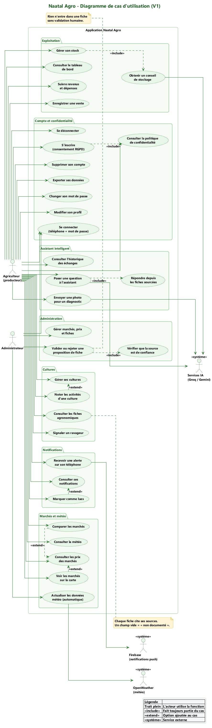
Figure 1 : Diagramme des cas d'utilisation
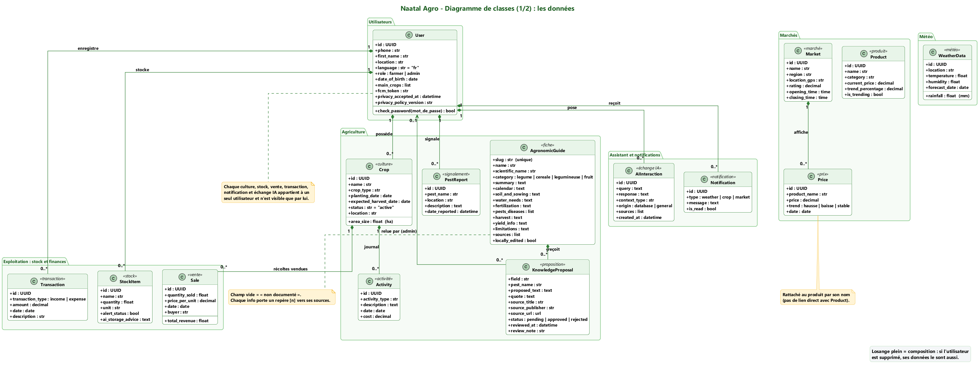
Figure 2 : Diagramme de classes : données
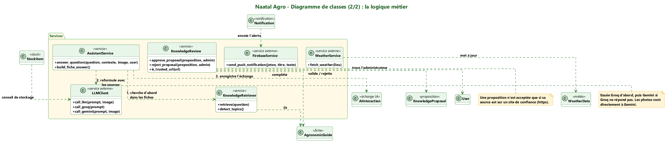
Figure 3 : Diagramme de classes : services
[À COMPLÉTER : mettre à jour les diagrammes de classes pour y faire figurer les entités ajoutées depuis leur première version (calendrier agricole, mouvements de stock, journal d'usage des modèles de langage) et le diagramme de cas d'utilisation (actions de l'assistant, voix, itinéraire).]
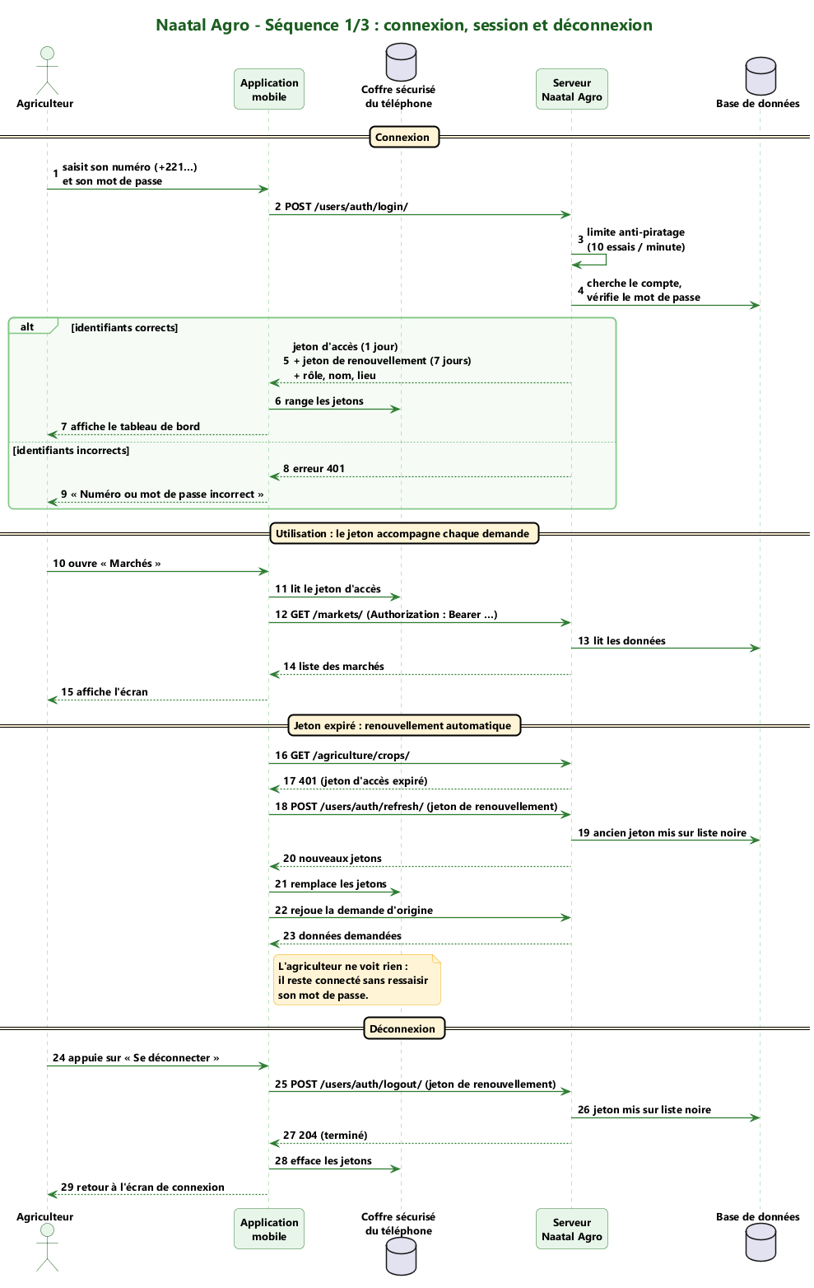
Figure 4 : Diagramme de séquence : connexion
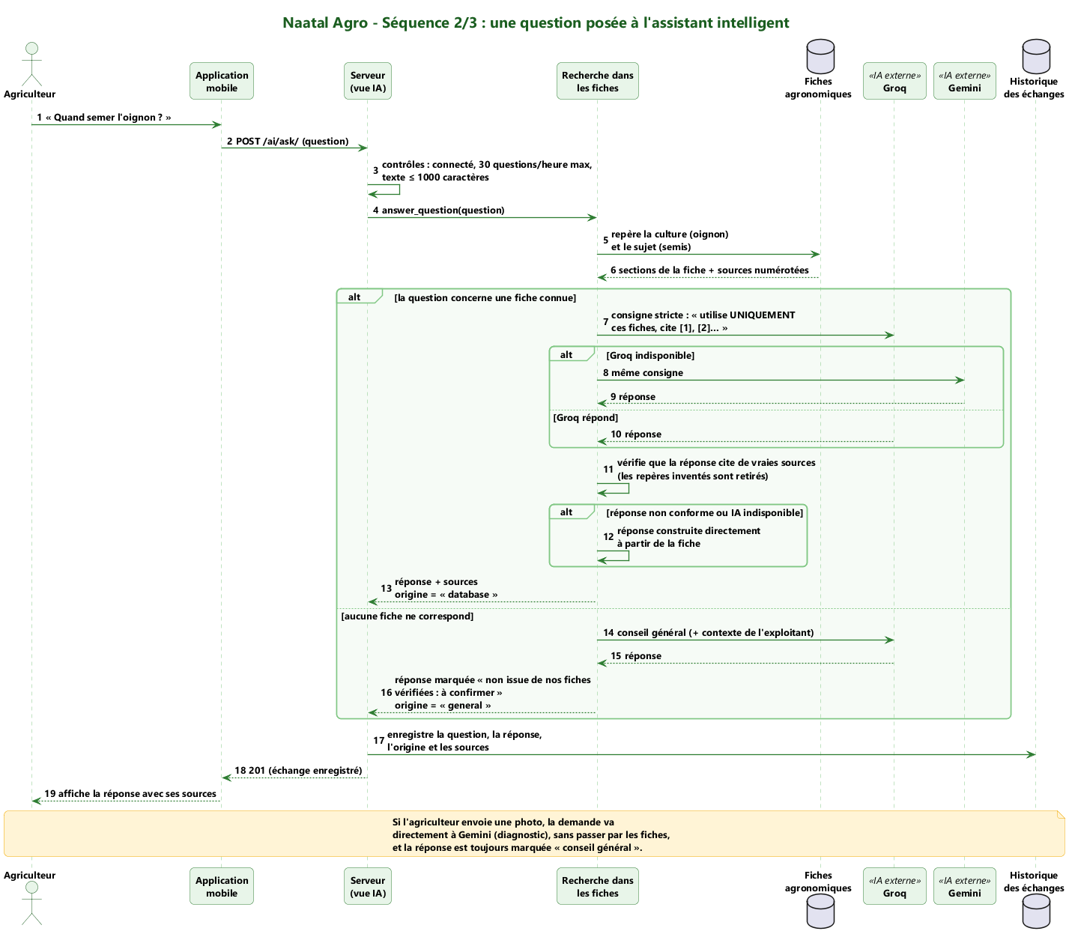
Figure 5 : Diagramme de séquence : question à l'assistant
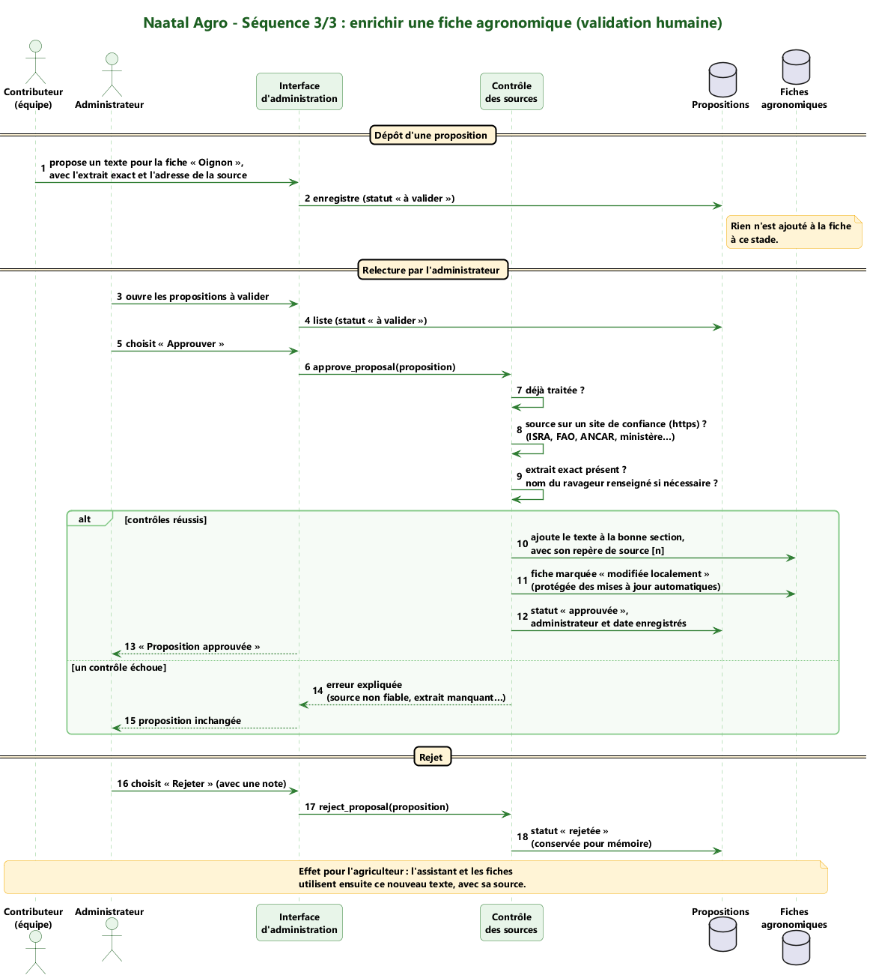
Figure 6 : Diagramme de séquence : validation d'une fiche
Architecture générale. L'application mobile communique avec le serveur par une interface de programmation REST protégée par des jetons. Le serveur s'appuie sur une base de données relationnelle et fait appel à des services externes de manière isolée : une panne d'un service externe ne doit jamais empêcher l'application de répondre de façon honnête.
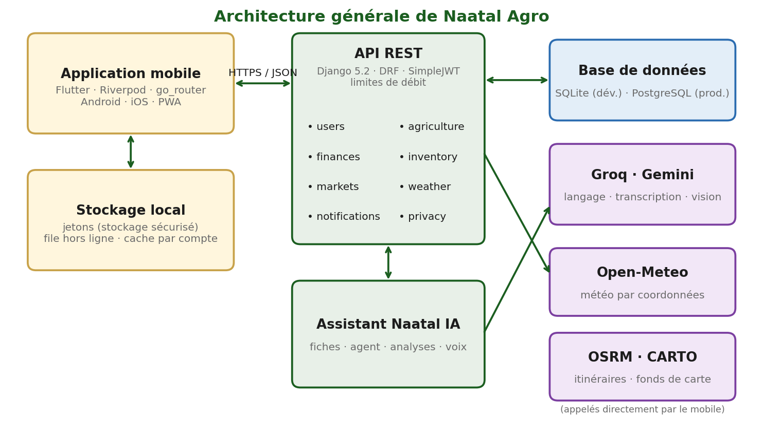
Figure 7 : Architecture générale du système
Modèle de données. Le serveur compte vingt entités persistantes. Les principales sont :
Tableau 4 : Entités principales du modèle de données
Domaine | Entité | Rôle | Attributs principaux
Utilisateurs | User | Compte du producteur | téléphone (identifiant), localisation, langue, cultures principales, version de politique acceptée et date de consentement
Utilisateurs | OTPToken | Code de vérification | téléphone, code, motif, expiration, nombre de tentatives
Agriculture | Crop | Parcelle cultivée | propriétaire, fiche de référence, nom, type de culture, dates de semis et de récolte prévue, statut, surface, localisation
Agriculture | Activity | Opération sur une culture | culture, type, description, date, coût
Agriculture | Harvest | Récolte enregistrée | culture, quantité, date
Agriculture | PestReport | Signalement de maladie ou de ravageur | auteur, nom, lieu, date, description
Agriculture | AgronomicGuide | Fiche agronomique | culture, résumé, zones, calendrier, sol et semis, eau, fertilisation, maladies et ravageurs, récolte, rendement, limites, sources
Agriculture | KnowledgeProposal | Proposition de mise à jour d'une fiche, en attente de validation humaine | fiche visée, champ, texte proposé, citation, source, statut, relecteur
Agriculture | CropCalendarEntry | Fenêtre de semis ou de récolte d'une culture dans une zone | culture, zone, dates de semis et de récolte, durée du cycle, source et date de mise à jour
Finances | Transaction | Recette ou dépense | propriétaire, type, montant, date, description, catégorie, culture liée
Finances | Sale | Vente | culture, produit, quantité, prix unitaire, date, acheteur
Stocks | StockItem | Produit stocké | propriétaire, nom, quantité, unité, alerte
Stocks | StockMovement | Entrée, sortie ou correction de stock | produit, type, motif, quantité
Marchés | Market, Product, Price | Marchés, produits suivis et prix relevés | nom, région, coordonnées, prix, date
Météo | WeatherData | Conditions et prévisions | lieu, température, humidité, pluie, date
Notifications | Notification | Message adressé à un utilisateur | type, message, lu ou non
Assistant | AIConversation, AIInteraction | Conversation et échanges avec l'assistant | question, réponse, origine (fiches ou conseil général), sources, questions suggérées, date
Assistant | LLMUsage | Journal d'usage des modèles, sans contenu des échanges | fournisseur, modèle, durée, succès

Tous les identifiants sont des UUID, ce qui empêche de deviner l'identifiant d'une ressource voisine. Les ressources privées (cultures, activités, transactions, ventes, stocks, notifications, échanges avec l'assistant) portent un lien vers leur propriétaire, directement ou par l'intermédiaire de la culture ; l'accès est filtré sur cet attribut dans chaque vue. Les données de référence (marchés, prix, produits, météo, fiches, calendrier) sont communes à tous.
Conception de l'assistant Naatal IA. L'assistant est organisé en couches, de la plus sûre à la plus souple :
1. Intentions déterministes. Les demandes d'écriture courantes (vente, dépense, correction de stock, rappel) sont reconnues par des règles. Elles construisent un brouillon, demandent les informations manquantes une à une, puis présentent un récapitulatif.
2. Planificateur à outils (agent). Pour les demandes plus libres (créer une activité, enregistrer une récolte, annuler une vente, ajouter une culture), un modèle de langage choisit un outil parmi une liste fermée et en propose les paramètres. Le code valide ce plan : outil autorisé, paramètres cohérents, ressource appartenant bien à l'utilisateur.
3. Confirmation explicite. Aucune écriture n'a lieu avant que l'utilisateur ait confirmé le récapitulatif. La confirmation porte un identifiant de proposition, ce qui empêche qu'un « oui » tardif valide une autre action.
4. Requêtes de lecture et analyses. Les questions sur les données de l'utilisateur (bilan, dépenses par catégorie, stock, ruptures à venir) sont calculées par le code à partir de ses enregistrements ; le modèle ne fait que reformuler.
5. Fiches d'abord (RAG). Pour les questions agronomiques, le serveur retrouve les rubriques pertinentes des fiches, demande au modèle une réponse courte fondée uniquement sur elles, vérifie les citations, et signale ce qui manque. Sans fiche sur le sujet, la réponse est un conseil général clairement étiqueté.
6. Honnêteté sur ce que l'assistant ne sait pas faire. Si la demande n'entre dans aucune capacité, l'assistant le dit et propose des alternatives, au lieu de répondre à côté ; si le modèle est indisponible, il l'avoue sans rien enregistrer.
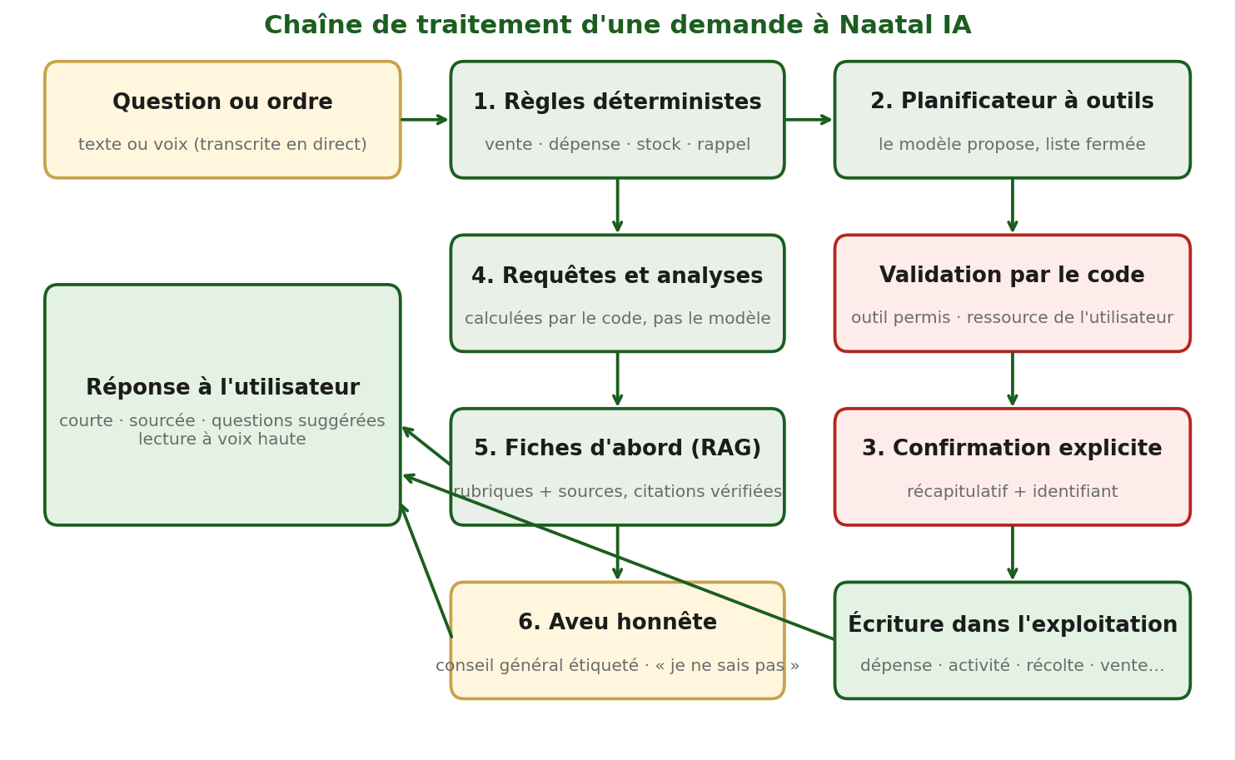
Figure 8 : Chaîne de traitement d'une demande à l'assistant
La voix complète ce dispositif : la dictée est transcrite en direct pendant que l'utilisateur parle (modèle Whisper), puis corrigée par un modèle de langage ; la lecture à voix haute des réponses utilise la synthèse vocale du téléphone.
Conception de la sécurité. L'authentification utilise des jetons JWT (accès : 1 jour, rafraîchissement : 7 jours, avec rotation et liste noire à la déconnexion). Des limites de débit protègent la connexion (10 tentatives par minute), l'assistant (60 questions par heure) et la transcription en direct (1 500 requêtes par heure). Le code de vérification est limité en nombre de tentatives. Dans l'application, chaque session est cloisonnée : à la déconnexion, tout l'état en mémoire et en cache est détruit, de sorte qu'un nouveau compte ne voit jamais les données du précédent.

Section 2 : Implémentation et évaluation des modèles

Sous-section 1 : Choix technologiques et justification
Tableau 5 : Choix technologiques
Couche | Technologie | Justification
Application mobile | Flutter (Dart), Riverpod, go_router, Dio | Un seul code pour Android, iOS et application web progressive ; gestion d'état réactive adaptée à l'offline
Cartographie | flutter_map, tuiles CARTO (OpenStreetMap), itinéraires OSRM | Carte lisible, libre, sans service propriétaire ; itinéraires voiture et à pied
Voix | record (capture), synthèse vocale du téléphone, Whisper (transcription) | Saisie et lecture à voix haute pour les utilisateurs peu lettrés
Stockage sécurisé | flutter_secure_storage | Les jetons ne sont jamais stockés en clair
Backend | Django 5.2 (LTS) et Django REST Framework | Productivité, ORM robuste, interface d'administration utile pour gérer les fiches
Authentification | SimpleJWT (rotation et liste noire des jetons) | Jetons courts, invalidation à la déconnexion
Base de données | SQLite en développement, PostgreSQL pour la production | Simplicité pendant le développement ; robustesse et concurrence en production
Assistant | Groq et Gemini, avec bascule automatique | Deux fournisseurs pour la disponibilité ; l'assistant reste honnête si aucun n'est joignable
Météo | Open-Meteo | Service ouvert, prévisions par coordonnées
Conteneurs | Docker, nginx | Reproductibilité du déploiement
Qualité | GitHub Actions, tests Django et Flutter, analyse statique, audit des dépendances | Chaque modification est testée automatiquement

Un choix assumé : la base de données reste SQLite jusqu'à la fin du développement, la bascule vers PostgreSQL étant faite au déploiement, pour ne pas disperser l'effort ; les requêtes ont été écrites avec l'ORM, donc indépendamment du moteur.

Sous-section 2 : Description de l'expérimentation
Faute de déploiement auprès de producteurs au moment de la rédaction, l'évaluation porte sur la qualité technique mesurable du système et non sur l'adoption. Cinq dispositifs ont été mis en œuvre :
1. Tests automatisés du serveur : authentification, isolation des données, droits sur les données personnelles, fiches et calendrier, assistant (recherche, citations, aveu d'ignorance, agent et confirmation, météo, voix), ventes et stocks, marchés, performance.
2. Tests automatisés de l'application mobile : jetons, file d'attente hors ligne, isolation de session, calendrier, carte, voix, rendu visuel des écrans en clair et en sombre.
3. Mesure de performance : un test appelle chaque point d'accès avec 3 puis 30 éléments par type de donnée et vérifie que le nombre de requêtes SQL ne grandit pas (détection des requêtes « N+1 ») ; un rapport mesure aussi les temps de réponse avec 300 cultures.
4. Intégration continue : à chaque modification, le pipeline exécute l'audit des dépendances, la vérification des migrations, le contrôle de configuration de production, les tests du serveur avec couverture, l'analyse statique et les tests de l'application.
5. Audit technique de fin de projet : un audit de l'état du dépôt, mené le 30 octobre 2026 avec l'appui d'un outil d'assistance fondé sur l'intelligence artificielle, selon une grille imposant une preuve pour chaque constat (état Git, tests, sécurité, configuration de production). [À COMPLÉTER : préciser s'il a été relu par l'encadrant.]
Protocole de validation terrain prévu (perspective). Pour éprouver les hypothèses H2 (réponses courtes et voix) et H5 (usage en connexion intermittente) : [À COMPLÉTER SI RÉALISÉ, sinon le laisser comme protocole] échantillon de 5 à 10 producteurs ou conseillers, dont plusieurs peu lettrés ; tâches à réaliser (ajouter une culture, poser une question à voix haute, enregistrer une vente, consulter un prix et l'itinéraire) ; mesures : taux de réussite, temps par tâche, compréhension des réponses sans lecture, satisfaction (échelle de 1 à 5) ; recueil des remarques. Aucun résultat n'est présenté ici tant que ce protocole n'a pas été exécuté.

CHAPITRE IV : CADRE ANALYTIQUE ET RÉALISATION

Section 1 : Présentation et traitement des données

Sous-section 1 : Description des données (sources, structure, qualité)
Naatal Agro manipule quatre catégories de données de nature très différente, dont la qualité n'appelle pas les mêmes précautions.
a) Les données de connaissance : fiches agronomiques et calendrier agricole. La base contient 19 fiches : 12 légumes, 4 céréales, 2 légumineuses et 1 fruit. Chaque fiche est structurée en rubriques (résumé, zones de culture, calendrier, sol et semis, besoins en eau, fertilisation, maladies et ravageurs, récolte, rendement, limites) et porte une liste de sources ; au total, 14 références distinctes y sont citées, issues pour l'essentiel de publications sénégalaises (ISRA, CIRAD, SAED, ministère de l'Agriculture, Université Gaston Berger, CERAAS-UCAD). Le calendrier agricole compte 128 fenêtres de semis et de récolte couvrant 31 cultures réparties sur six zones agro-écologiques (Niayes, vallée du fleuve, Bassin arachidier, centre-est, sylvopastorale, Casamance) et une catégorie « toute zone ». Chaque fenêtre renvoie à l'une de quatre sources citées : le calendrier cultural de la FAO pour le Sénégal (2021), le bilan de la recherche agricole de l'ISRA (2005), l'étude de la culture des agrumes publiée par l'ISRA, la FAO et le CDH (2012), et le pré-diagnostic de la filière mangue du CIRAD (2017).
La qualité de ces données est encadrée par quatre règles :
1. Traçabilité : un test automatique vérifie que chaque rubrique renseignée renvoie à une source existante ; le calendrier applique la règle « chaque date vient d'une source citée ».
2. Honnêteté sur l'âge et la portée : plusieurs sources datent de 2005 à 2017, ce qui est signalé comme limite et impose de confirmer variétés et doses auprès d'un conseiller (ANCAR, SAED).
3. Absence de remplissage artificiel : lorsqu'une rubrique n'est pas documentée, elle est laissée vide et l'assistant déclare l'information indisponible au lieu de la deviner ; une culture sans source n'apparaît pas avec des dates inventées mais est signalée « non documentée ». Une recherche documentaire menée en fin de projet a établi que 23 noms de cultures du calendrier ne disposent pas encore d'une fiche technique sourcée récente et vérifiable.
4. Validation humaine : une file de validation (propositions de connaissance) permet d'enrichir les fiches ; une proposition porte le texte, une citation et la source, et seule une validation humaine l'intègre.
b) Les données d'exploitation de l'utilisateur : cultures, activités, récoltes, ventes, dépenses, stocks, signalements, échanges avec l'assistant. Elles sont saisies par l'utilisateur, strictement privées et filtrées par propriétaire à chaque requête. Un compte neuf est vide : l'application ne lui affiche aucune donnée d'exemple. Leur qualité dépend de la saisie ; le serveur valide les formats (dates, montants positifs, quantités) et refuse, par exemple, une vente supérieure au stock disponible.
c) Les données de marché. La base de développement contient 20 marchés répartis dans 10 régions, 35 produits et environ 20 900 relevés de prix couvrant la période du 6 septembre au 24 octobre 2026. Ces prix ne sont pas issus d'une source officielle : ils ont été générés par un script d'amorçage (generate_market_data) pour éprouver l'interface et les performances. L'application le signale à l'utilisateur (« relevés indicatifs, non officiels ») et affiche la date du dernier relevé. Le branchement d'une source de prix réelle fait partie des recommandations. [À COMPLÉTER : décrire la source de prix réelle visée (observatoire de marché, collecte participative) et l'état des démarches.]
d) Les données de contexte externes. La météo est obtenue en temps réel auprès d'Open-Meteo pour les coordonnées de l'utilisateur ou la région qu'il choisit ; si elle est indisponible, l'application l'indique et ne montre jamais la météo d'une autre région. Les itinéraires sont calculés par OSRM et les fonds de carte proviennent de CARTO (données OpenStreetMap).

Sous-section 2 : Chargement, validation et protection des données
Les fiches et le calendrier sont stockés dans des fichiers de référence versionnés, synchronisés en base par des migrations, sans écraser les modifications faites par l'administrateur. Les listes sont paginées à la demande (paramètres page et page_size). À la déconnexion, tout le cache local de l'utilisateur est purgé et l'état en mémoire de l'application est détruit. Le consentement à la politique de confidentialité est enregistré avec sa version et sa date ; l'utilisateur peut exporter l'ensemble de ses données et supprimer son compte. Les échanges avec l'assistant sont journalisés sans leur contenu pour le suivi d'usage des fournisseurs de modèles. [À COMPLÉTER : durée de conservation des échanges avec l'assistant et responsable du traitement.]

Section 2 : Réalisation et analyse des fonctionnalités

Sous-section 1 : Implémentation des interfaces utilisateur
L'application suit une navigation à cinq onglets : Accueil, Cultures, Dashboard (Mon exploitation), Marchés et Naatal IA. Le profil est accessible par l'avatar placé en haut à gauche. La charte graphique repose sur un fond sahélien chaud, un vert profond (couleur de l'agriculture et de l'action), des photographies de produits et de gestes agricoles, des coins arrondis et des ombres douces. Les principes appliqués, détaillés en section 1 du chapitre I, sont : images d'abord, mots simples, voix, grandes zones tactiles, retours visuels immédiats (chargement, vide, erreur). Les captures ci-dessous ont été prises sur l'application réelle, exécutée en application web progressive, avec un compte de démonstration (« Awa Diop ») et une copie isolée de la base de développement ; la météo affichée est la météo réelle du moment de la capture, et les prix de marché sont les données d'amorçage décrites plus haut.
Entrée dans l'application. Trois écrans accueillent le nouvel utilisateur : une présentation, une inscription réduite à deux champs (nom et numéro de téléphone), puis la connexion. L'inscription a été volontairement simplifiée : la localisation est détectée automatiquement et une culture est suggérée en fonction de la zone et de la saison.
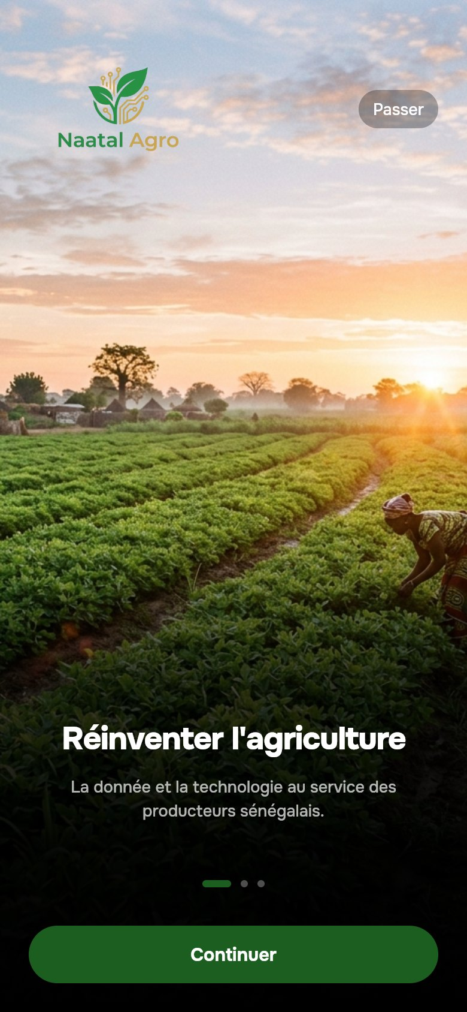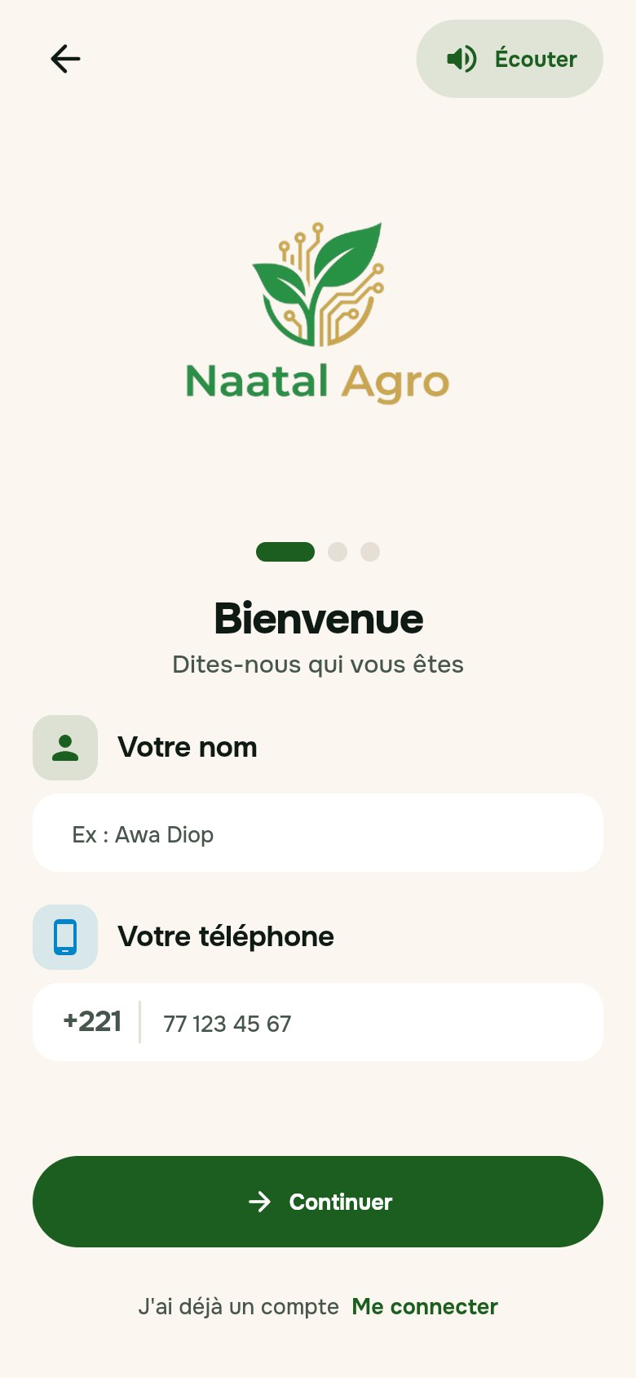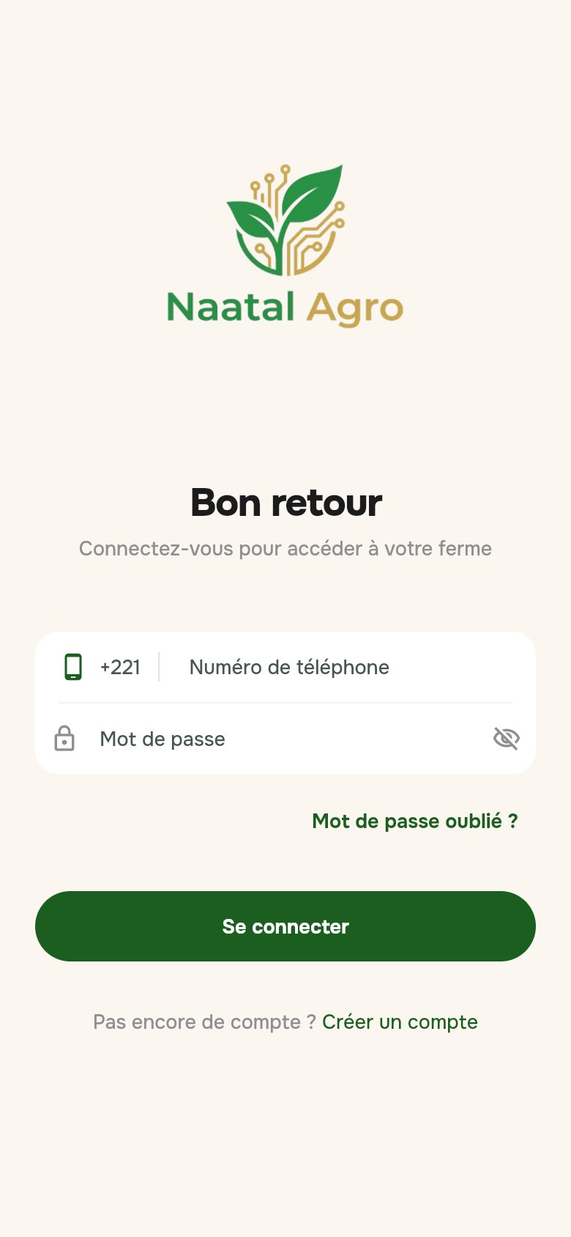
Figure 9 : Entrée dans l'application : présentation, inscription et connexion
Accueil et météo. L'accueil salue l'utilisateur, affiche la météo de sa zone, le bandeau du calendrier (« On sème : tomate ») et six actions rapides représentées par des photographies : vendre, récolter, stock, dépenses, marchés, aide de l'assistant. La page météo traduit les données en mots simples (« Il fait bon », « Pas de pluie aujourd'hui »), propose un conseil (« Que faire ? ») et peut être écoutée.
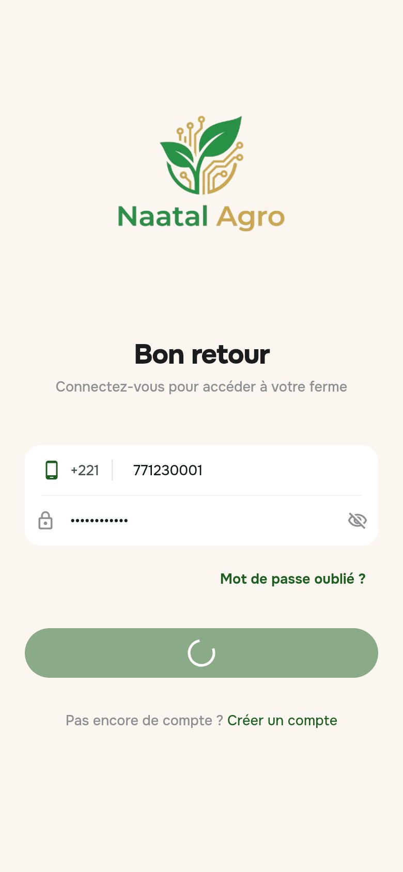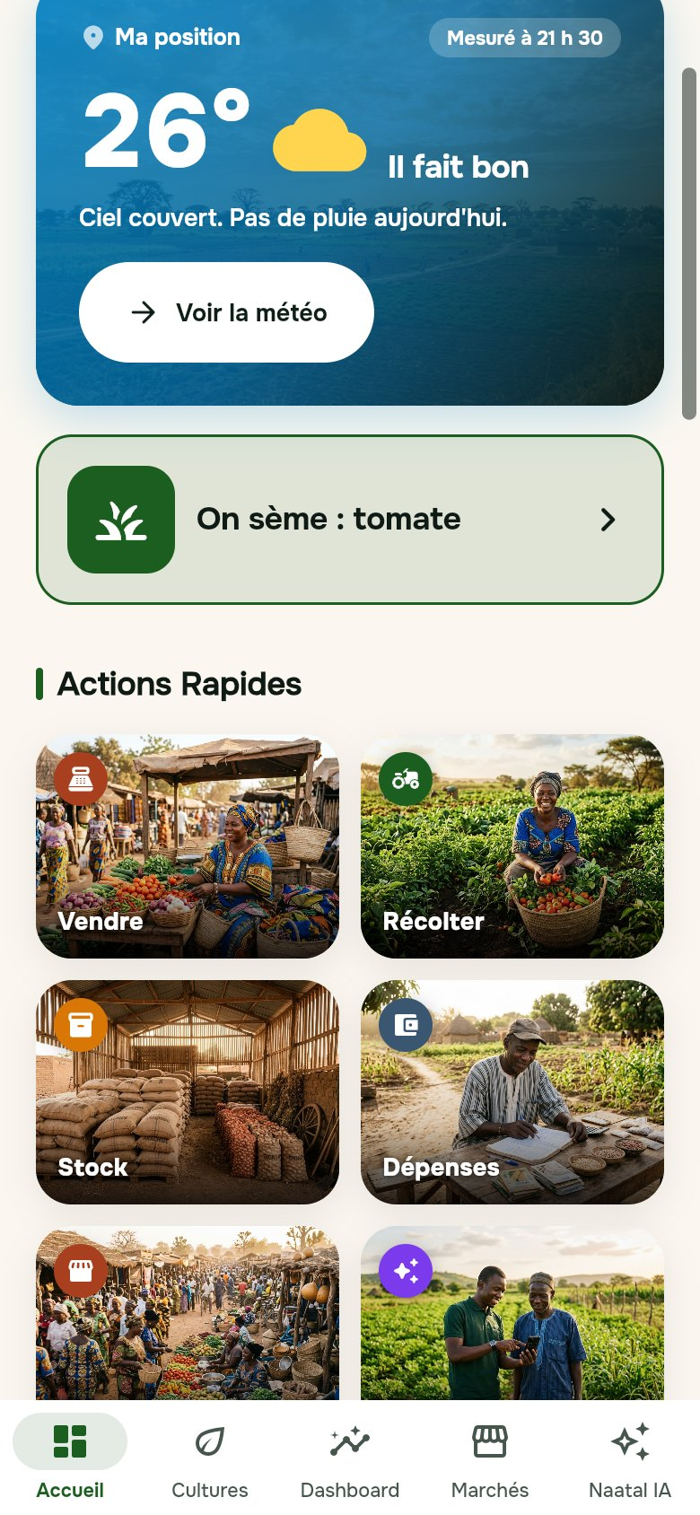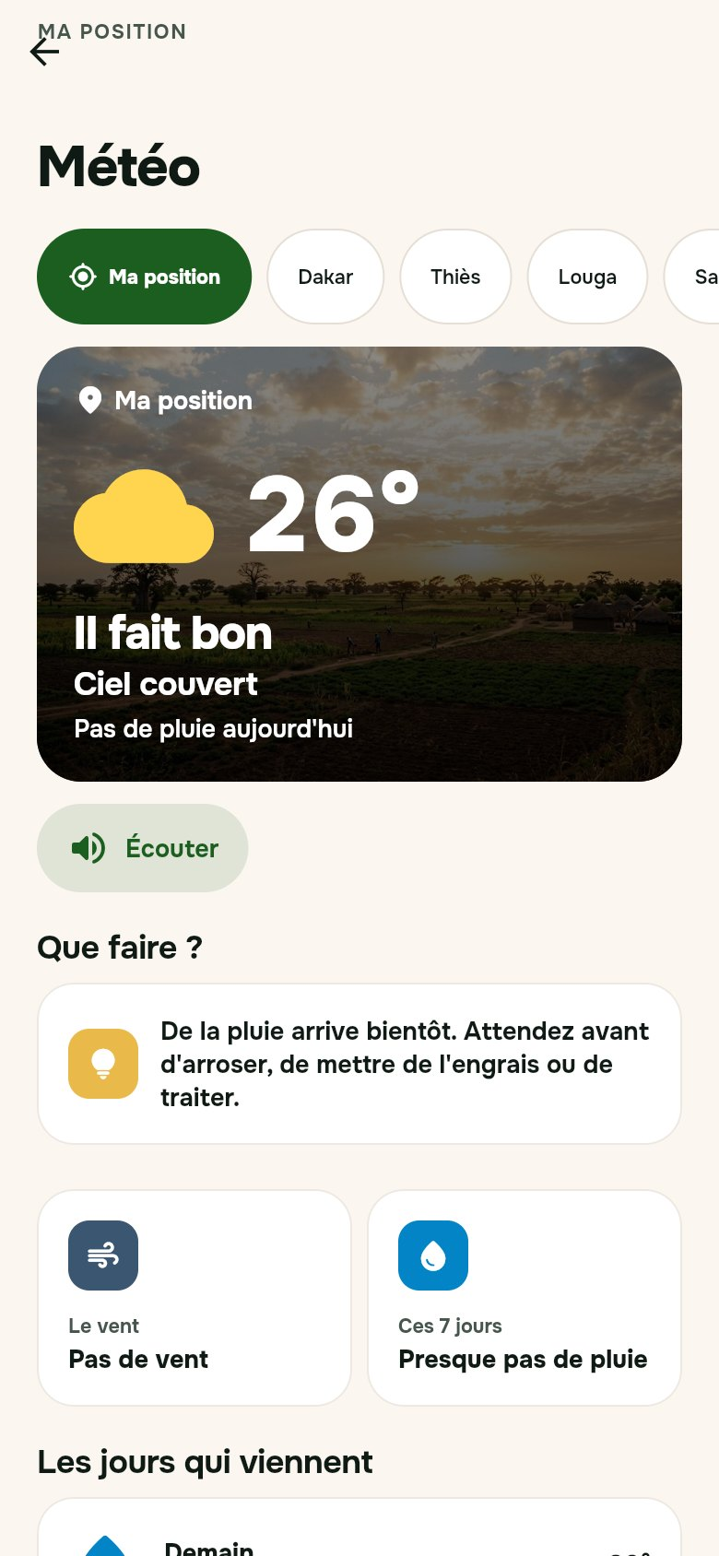
Figure 10 : Accueil, actions rapides et page météo
Calendrier agricole et fiches techniques. Le calendrier indique, mois par mois et pour la zone choisie, ce qu'il faut semer maintenant et ce qu'on récolte, avec un bouton « Écouter ». Le catalogue des fiches techniques présente les 19 cultures documentées avec leur photographie, filtrables par famille.
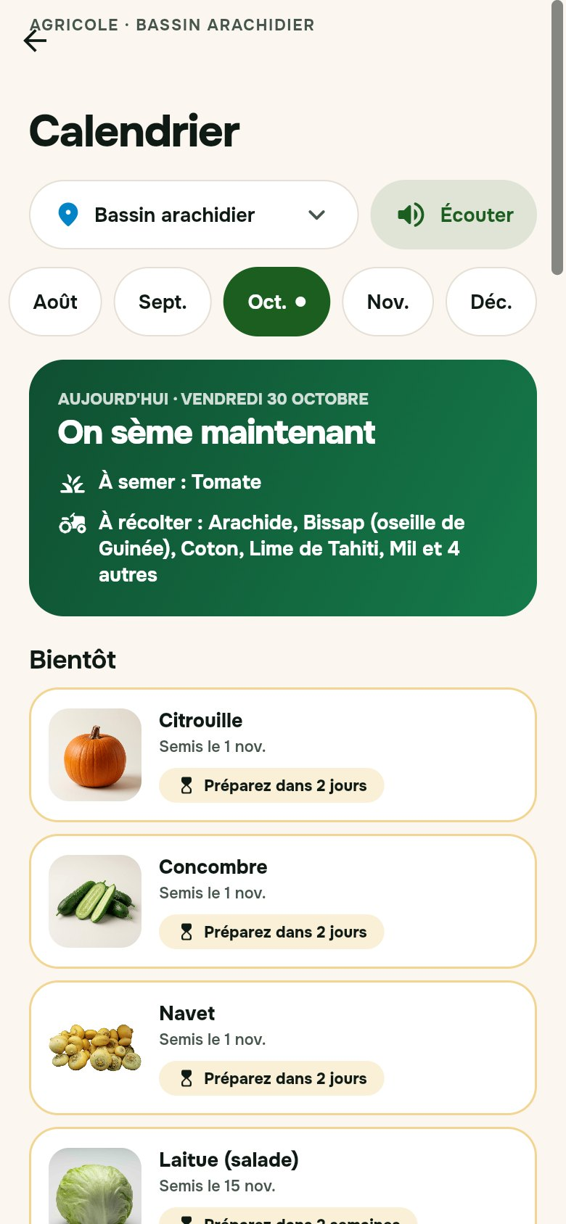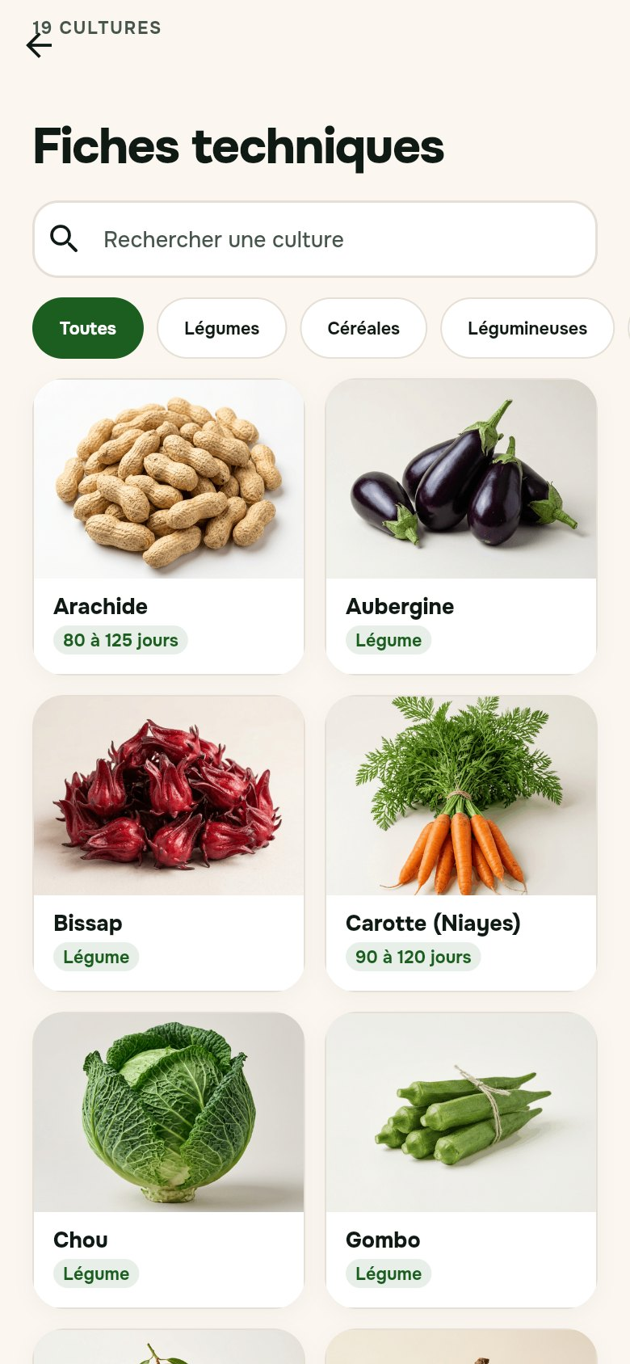
Figure 11 : Calendrier agricole et fiches techniques
Suivi des cultures. L'onglet « Cultures » affiche l'exploitation de l'utilisateur : nombre de cultures, surface totale, prochaine récolte, puis une carte par culture avec sa photographie, son avancement et le nombre de jours avant la récolte. La page d'une culture propose quatre gestes illustrés (arroser, engrais, traiter, récolter), le cycle cultural avec ses dates et l'enregistrement d'une récolte, qui alimente automatiquement le stock.
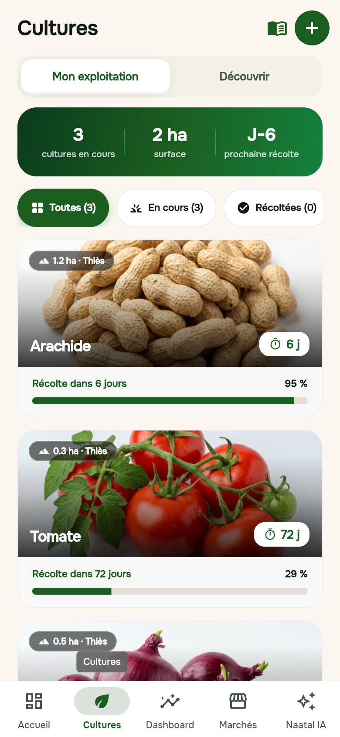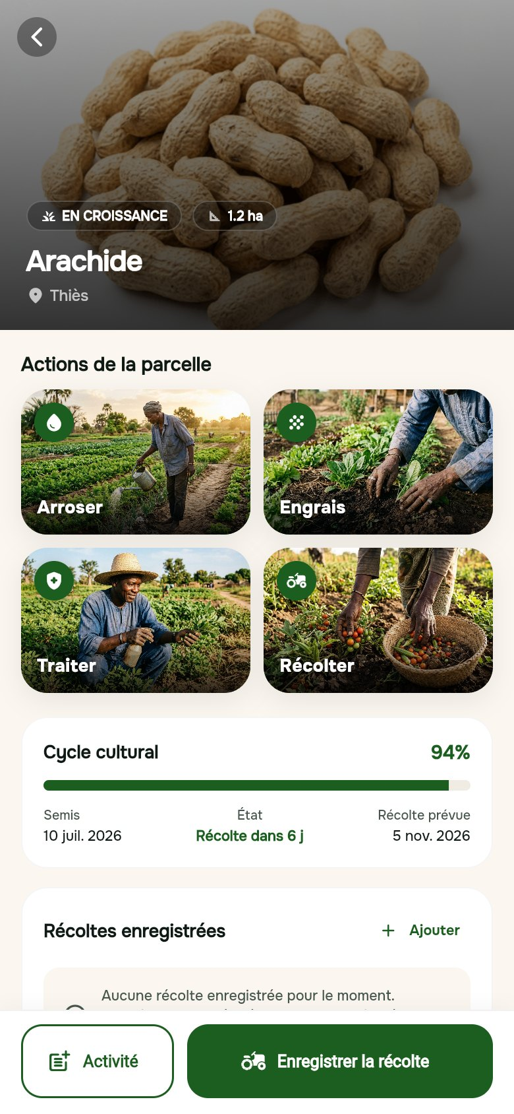
Figure 12 : Mes cultures et détail d'une culture
Mon exploitation : trésorerie, ventes, stocks et dépenses. Le tableau de bord « Mon exploitation » donne la trésorerie nette, les recettes et dépenses, la valeur indicative du stock et des opportunités de marché. La vente d'un produit en stock se fait avec un pavé numérique et un total calculé en direct ; le stock est décompté automatiquement et une vente supérieure au stock est refusée. La page Finances liste les recettes et dépenses, y compris celles qui proviennent des activités de culture.
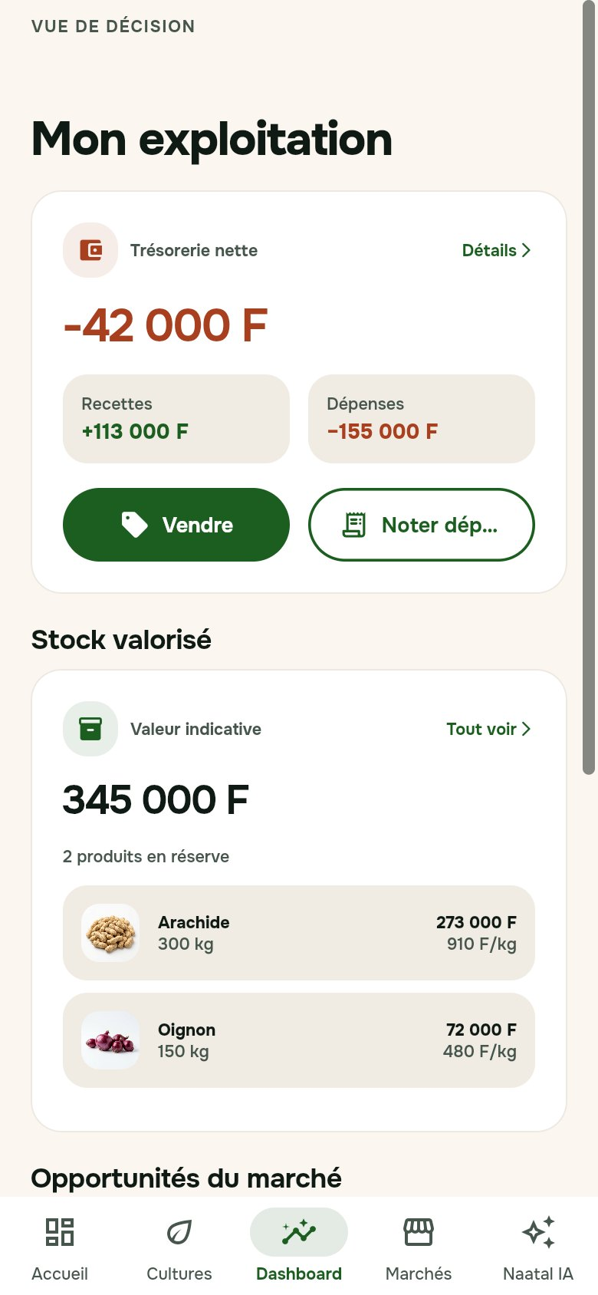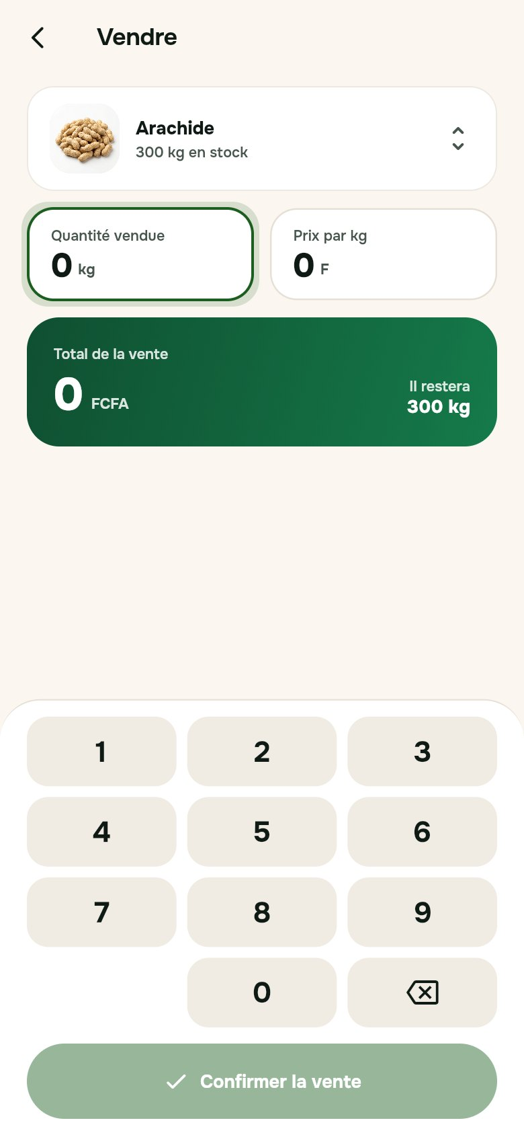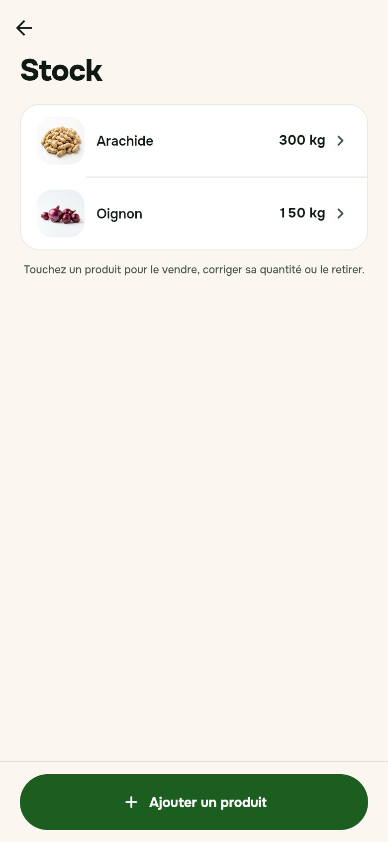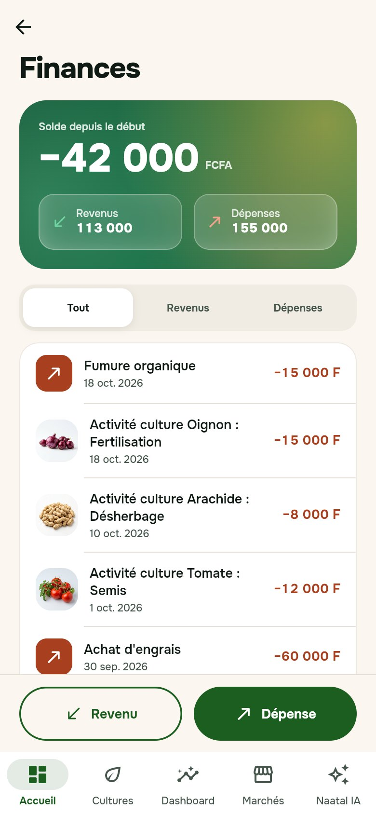
Figure 13 : Tableau de bord, vente, stock et finances
Marchés et itinéraire. L'onglet « Marchés » affiche une carte du Sénégal avec les marchés regroupés par proximité et le prix du produit choisi, puis une liste classée (prix haut, prix bas, plus proches). La page d'un marché indique s'il est ouvert, ses horaires indicatifs, la date de la dernière mise à jour des prix, ses produits phares et, pour chacun, l'évolution sur 30 jours. La section « Pour y aller » donne le temps et la distance en voiture et à pied et trace le trajet sur la carte. La carte reste toujours en mode clair, y compris en mode sombre, pour sa lisibilité.
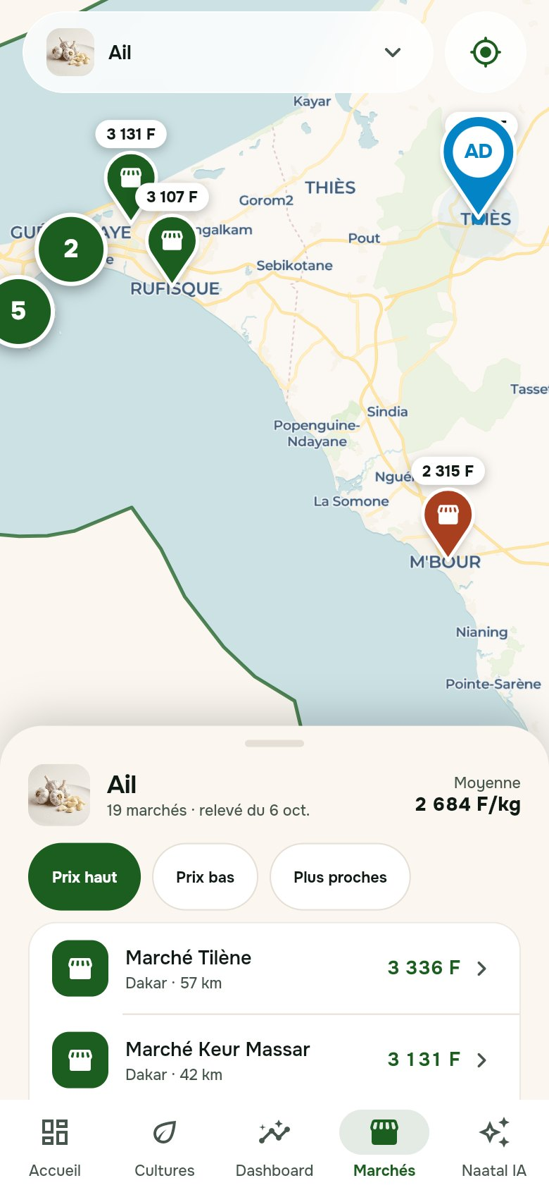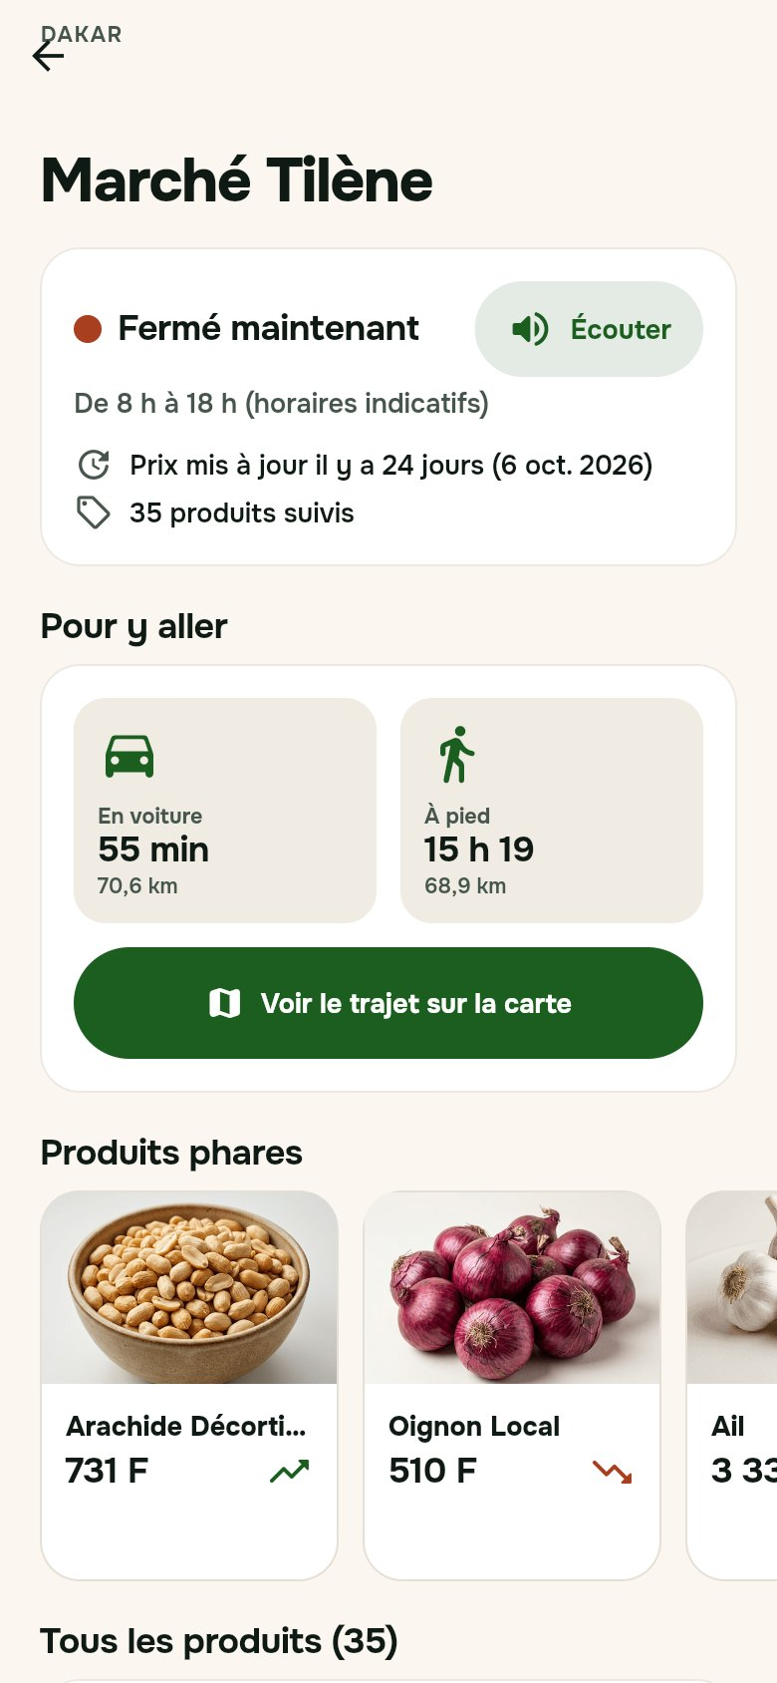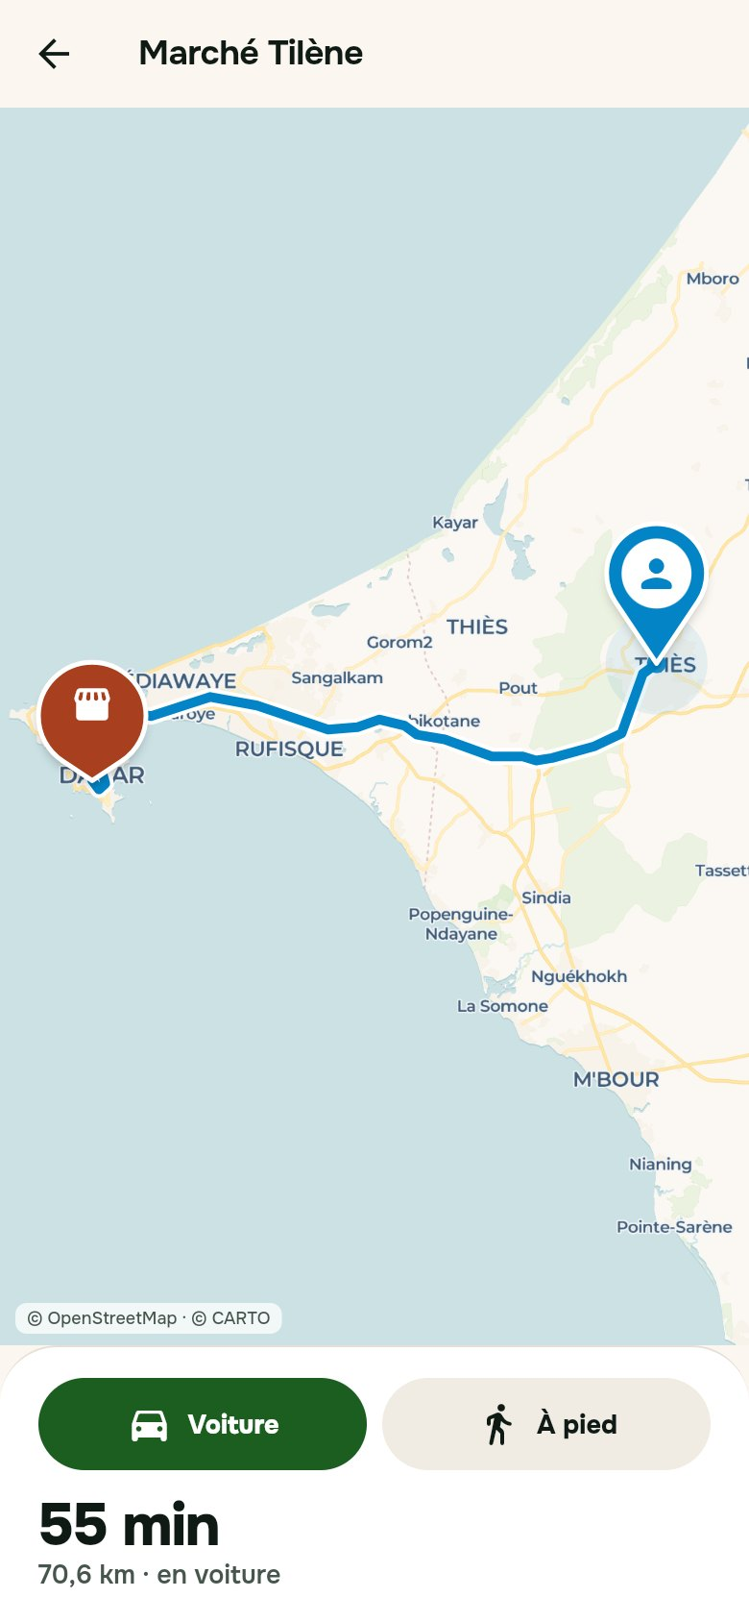
Figure 14 : Carte des marchés, page d'un marché et itinéraire
L'assistant Naatal IA. L'écran de l'assistant présente des questions suggérées illustrées, un champ de saisie avec photo et microphone, et des réponses étiquetées « Fiches vérifiées », avec la source citée, un bouton d'écoute et des questions de suite. Pendant que l'utilisateur parle, sa phrase apparaît en direct.
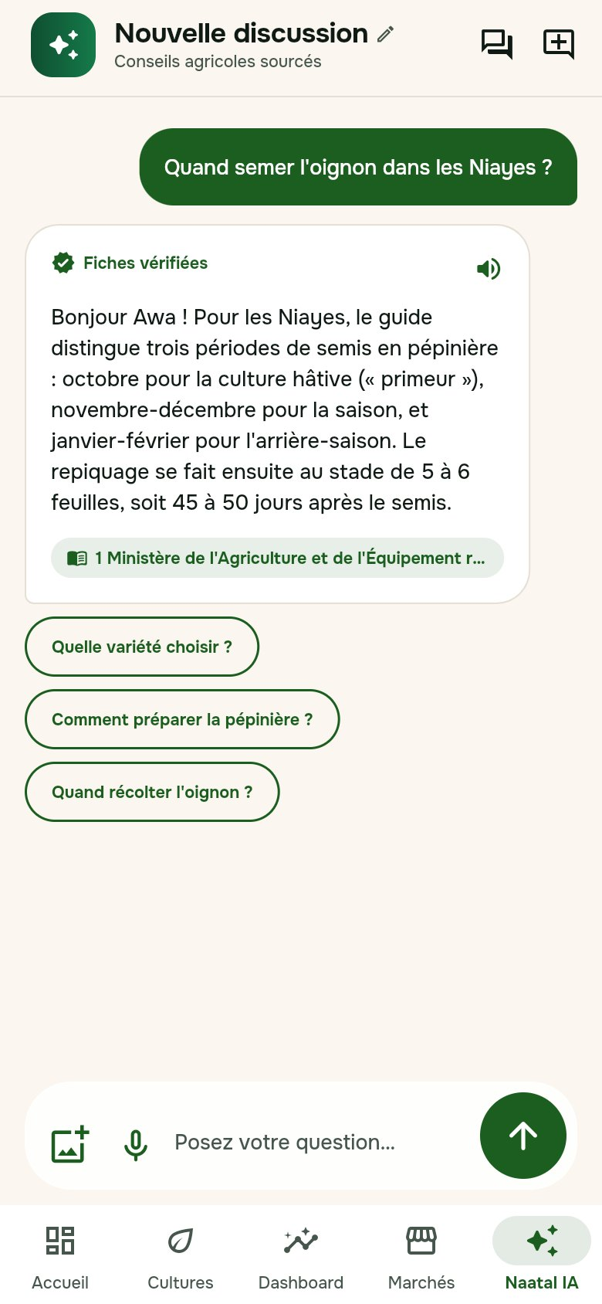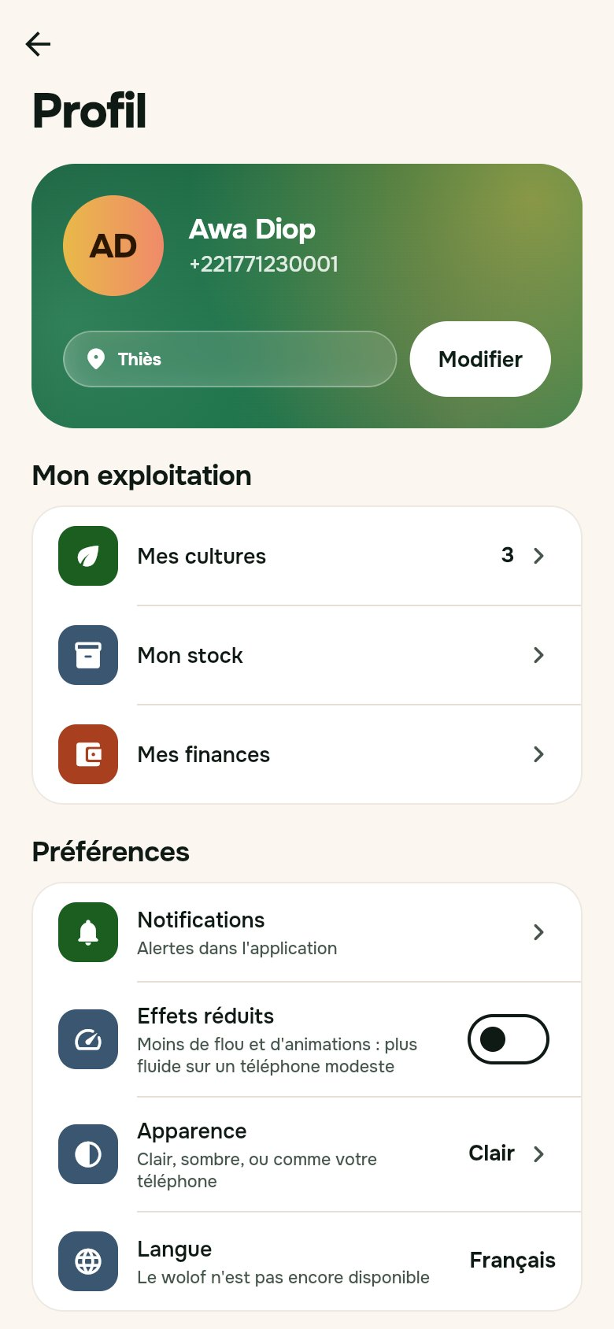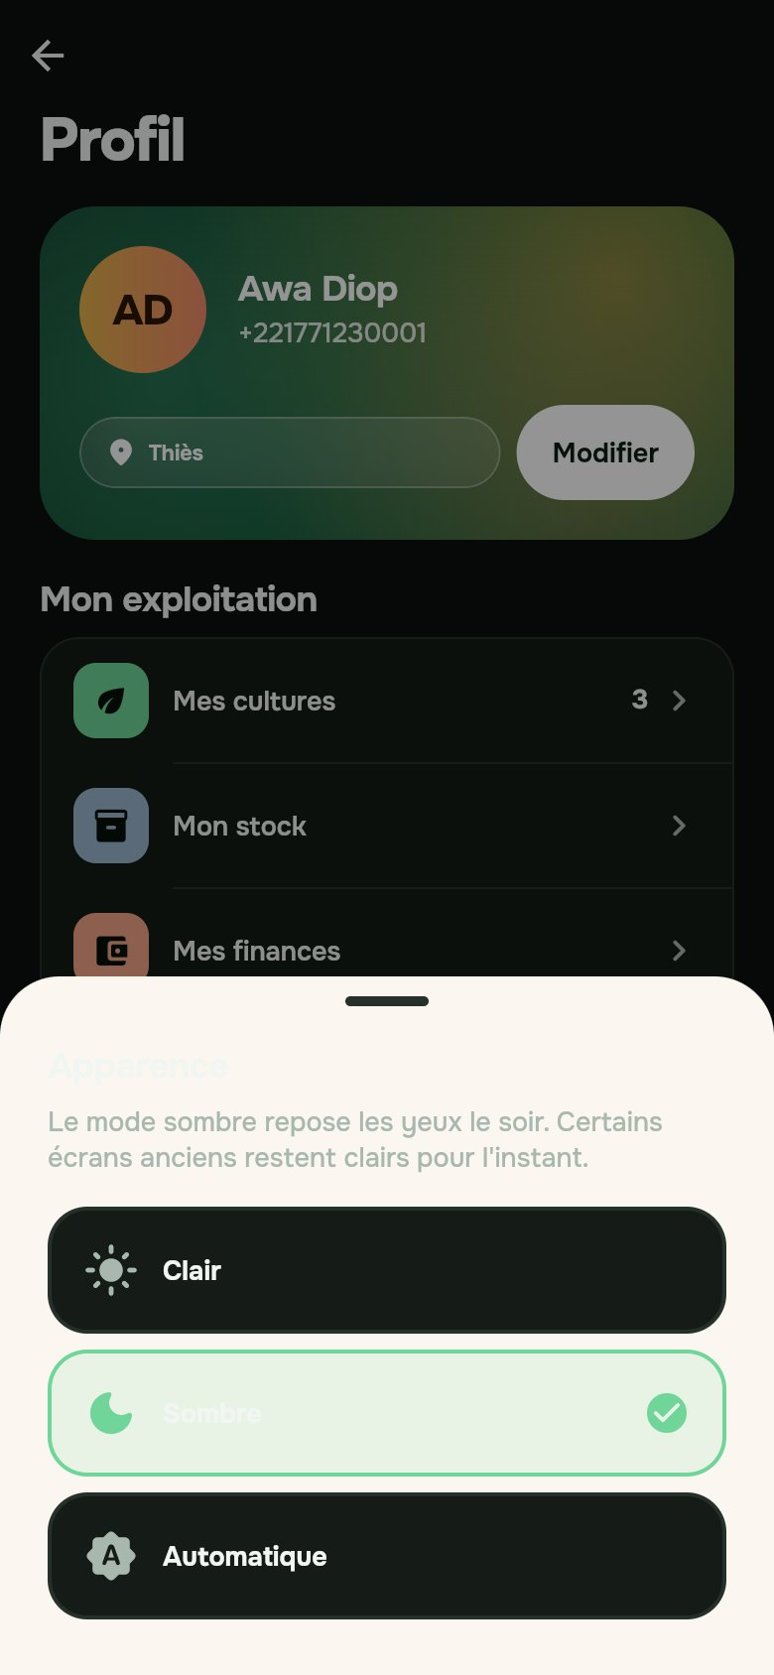
Figure 15 : Assistant Naatal IA, profil et choix de l'apparence
Mode sombre. Toute l'application peut être affichée en mode sombre (choix « Clair », « Sombre » ou « Automatique »), à l'exception de la carte, volontairement conservée claire.
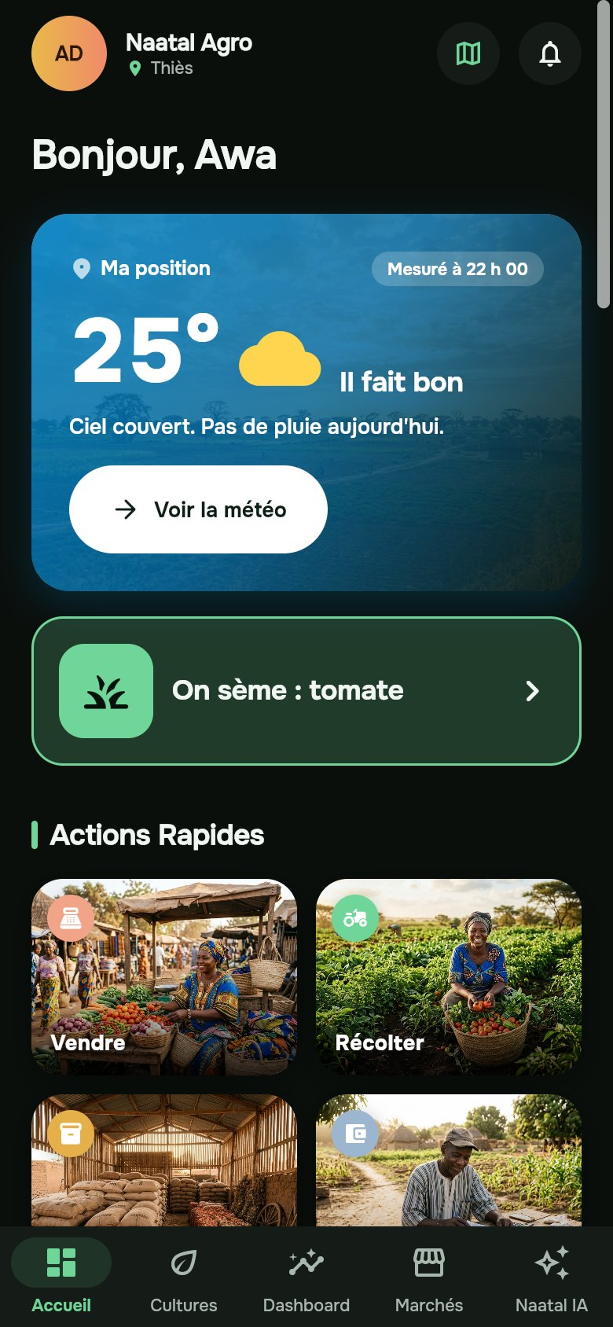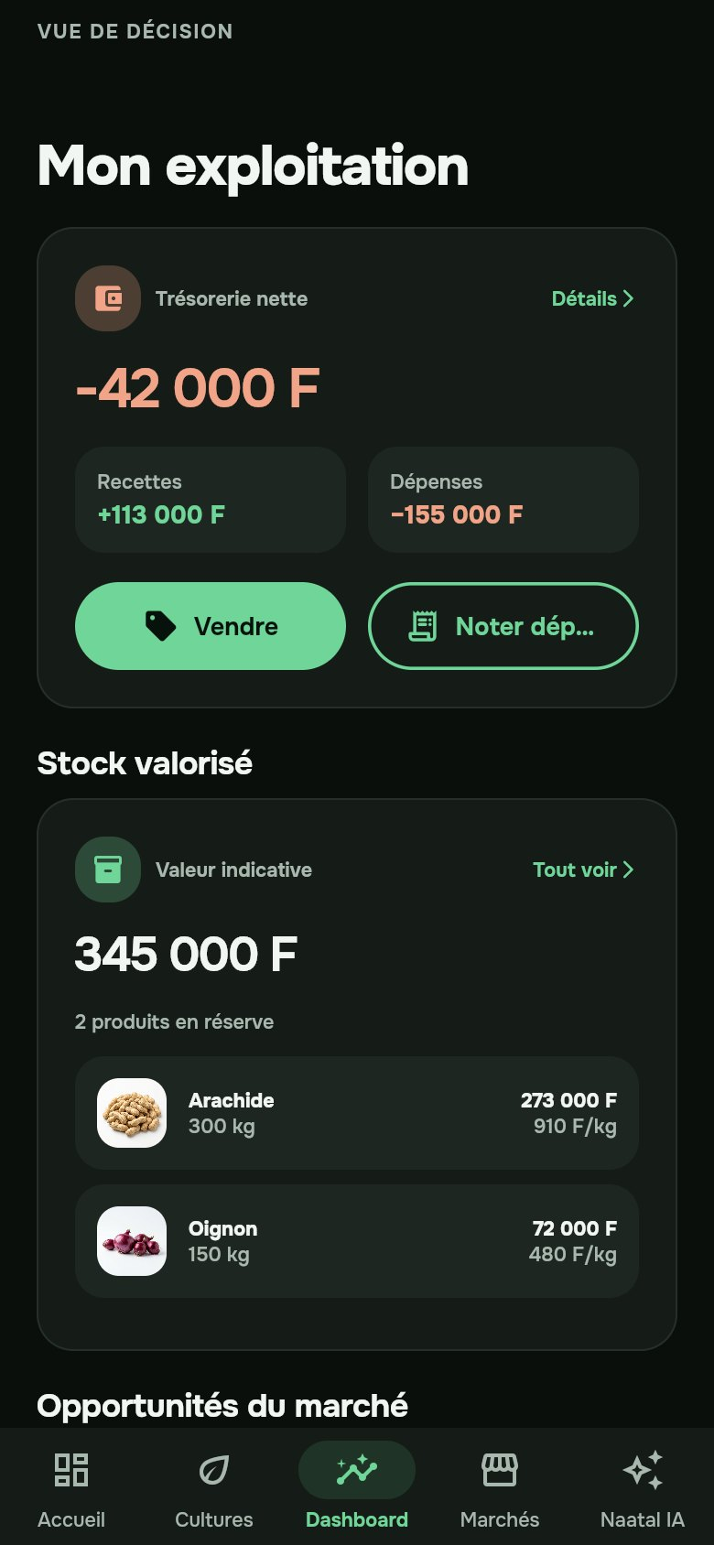
Figure 16 : Mode sombre : accueil et tableau de bord
[À COMPLÉTER : captures supplémentaires à prendre sur un téléphone réel : saisie vocale en cours, proposition d'action de l'assistant avec confirmation, diagnostic d'une photo de plante, notifications, rappels, installation sur l'écran d'accueil.]
L'assistant Naatal IA concentre les choix de conception les plus importants.
Chaîne de traitement d'une question agronomique.
1. L'application envoie la question et les derniers échanges de la conversation (huit messages au plus).
2. Le serveur détecte la culture et le sujet (semis, fertilisation, maladies, eau, récolte, rendement, cycle) en s'appuyant sur les noms de la fiche et leurs alias. Si la question seule ne désigne aucune culture (« et pour l'engrais ? »), il utilise les messages précédents pour la retrouver.
3. Il extrait de la base les rubriques correspondantes, avec leurs sources numérotées.
4. Il demande au modèle de langage de rédiger une réponse courte en n'utilisant que ces fiches, en citant au moins une source, et en terminant par deux ou trois questions suggérées.
5. Il valide la réponse : toute citation dont le numéro ne correspond à aucune source est supprimée ; une réponse sans aucune citation valide est rejetée et remplacée par un résumé construit directement depuis les fiches.
6. Il signale ce qui manque (« information non disponible dans nos fiches vérifiées ») et, si une source vient d'ailleurs qu'un référentiel sénégalais, ajoute un avertissement.
7. À défaut de fiche sur le sujet, la réponse est un conseil général clairement étiqueté comme non issu des fiches vérifiées, à confirmer auprès d'un conseiller.
Évolutions issues de retours d'usage. Une première version renvoyait, pour la question « je veux cultiver les patates douces », la fiche complète d'un seul bloc : l'assistant était exact mais inutilisable pour un producteur pressé. Il a été refondu : réponses d'environ soixante mots, puces, questions suggérées, repères de citation masqués dans le texte (les sources restent accessibles par un bouton). Plus tard, lors de l'essai de l'application, plusieurs défauts ont été relevés et corrigés : une demande d'action (« j'ai dépensé 5 000 francs ») recevait une fiche de culture au lieu d'une action ; l'assistant a été doté d'un planificateur à outils et d'une réponse honnête (« je ne peux pas faire cela, mais je peux… ») lorsqu'une demande sort de ses capacités. La météo posée à l'assistant, d'abord approximative, utilise désormais la vraie météo de la zone de l'utilisateur ou déclare ne pas la connaître.
Disponibilité. Un incident a montré la nécessité d'un mode dégradé : le modèle utilisé par défaut a été retiré par le fournisseur pour les nouveaux comptes. Le mode de repli a bien fonctionné (l'utilisateur obtient toujours une réponse sourcée depuis les fiches), mais l'incident a conduit à changer de modèle, à ajouter une bascule automatique entre deux fournisseurs, à rendre le nom du modèle configurable et à tenir un journal d'usage.

Sous-section 2 : Synthèse et discussion des résultats
Tests exécutés. Les résultats suivants ont été obtenus le 30 octobre 2026 sur le poste de développement, dans le cadre de l'audit de fin de projet.
Tableau 6 : Vérifications exécutées et résultats
Vérification | Commande | Résultat
Contrôle du projet | python manage.py check | 0 problème
Migrations | python manage.py makemigrations --check --dry-run | aucune migration oubliée
Configuration de production | python manage.py check --deploy --settings=core.settings.prod | 1 avertissement mineur (préchargement HSTS)
Tests du serveur | python manage.py test | 768 tests réussis
Analyse statique mobile | flutter analyze lib | 0 erreur ; 8 remarques d'import inutile
Tests mobile | flutter test | 245 tests réussis

Le code du projet représente environ 38 500 lignes de Dart pour l'application et 12 300 lignes de Python (hors tests) pour le serveur. [À COMPLÉTER : taux de couverture de tests mesuré par le pipeline d'intégration continue.]
Sécurité. Des audits successifs ont mis en évidence puis fait corriger des défauts, verrouillés par des tests :
- des ressources privées accessibles par simple identifiant (référence directe non sécurisée) : l'accès est désormais filtré par propriétaire et des tests d'accès croisé vérifient chaque ressource, y compris les signalements de ravageurs, corrigés en fin de projet ;
- un chemin d'exécution de requêtes SQL construites à partir de texte libre dans l'assistant : il a été supprimé ;
- l'absence de limites contre les abus : des limites de débit protègent la connexion, l'assistant et la voix ;
- l'absence de politique de mot de passe, de validation du numéro et d'invalidation des jetons : ils ont été ajoutés ;
- l'absence de droits sur les données : une politique de confidentialité versionnée, un export complet et une suppression de compte sont disponibles ;
- des fuites de données entre comptes côté application (un nouveau compte retrouvait la culture d'un compte précédent) : la session est désormais cloisonnée et un test dédié le vérifie.
Performance. La mesure a révélé des requêtes « N+1 » : pour 300 cultures, la liste des cultures exécutait 301 requêtes SQL, la liste des ventes 301 et l'export des données 310. Après correction (chargement groupé des activités et du nom de la culture), ces points d'accès exécutent respectivement 2, 1 et 10 requêtes, indépendamment du volume. Ces temps absolus ne se transposent pas à un serveur de production (mesures faites avec SQLite et le client de test) ; le nombre de requêtes est l'indicateur fiable, et un test automatique échoue désormais si un point d'accès redevient N+1.
Résilience. Les écritures effectuées sans réseau sont placées dans une file locale et rejouées au retour de la connexion ; les cultures sont mises en cache localement pour la lecture, par compte, avec une expiration et une purge à la déconnexion.
Audit technique de fin de projet. L'audit du 30 octobre 2026 conclut à un état de fusion possible sous conditions et à un état non prêt pour la production.
Tableau 7 : Principaux constats de l'audit de fin de projet
Réf. | Gravité | Constat | Correction recommandée
A1 | P0 (production) | Le code de vérification d'inscription vaut « 1234 » par défaut dans la configuration, et aucune garde ne l'interdit en production | Valeur vide par défaut, refus de démarrer en production s'il est défini, passerelle SMS réelle
A2 | P1 (fusion) | Travail récent non commité au moment de l'audit | Commité et poussé sur la branche de test le 30 octobre 2026
A3 | P1 (fusion) | La branche principale distante a un commit d'avance, avec un conflit prévisible dans le fichier de présentation | Intégrer la branche principale et résoudre le conflit
A4 | P1 (production) | Configuration HTTPS rédigée mais non testée sur un serveur ; durée HSTS de 1 heure | Tester sur un serveur réel, puis allonger la durée
A5 | P1 (production) | Limites de débit réelles non mesurées sous charge | Mesurer sous charge
A6 | P2 | Huit points d'accès publics (marchés, authentification, confidentialité) | Relecture ciblée
A7 | P2 | Numéro de support fictif ; 23 cultures sans fiche sourcée | Renseigner un vrai contact ; compléter les fiches
A8 | P2 | Services publics de cartes et d'itinéraires sans garantie de service | Passer à un service sous contrat avant un vrai trafic
A9 | P3 | Huit remarques d'analyse statique (imports inutiles) | Les retirer

Discussion par rapport aux hypothèses.
Tableau 8 : Verdict sur les hypothèses de recherche
Hypothèse | Verdict | Éléments
H1 : réponses sourcées et aveu d'ignorance réduisent le risque d'erreur | Confirmée sur le plan technique | Tests de citation, de rejet des citations inventées et de signalement des manques ; mode de repli depuis les fiches. Elle ne garantit pas l'exactitude des fiches elles-mêmes (sources parfois anciennes)
H2 : réponses courtes, questions suggérées et voix adaptées au producteur | Non démontrée | Conception et corrections issues d'essais ; aucune mesure auprès d'utilisateurs : validation terrain prévue
H3 : confirmation et validation par le code suffisent à autoriser l'autonomie | Confirmée sur le périmètre testé | Tests de l'agent avec un modèle simulé (outil inconnu refusé, ressource d'autrui refusée, aucune écriture sans confirmation) ; comportement avec le vrai modèle observé seulement sur des cas d'essai
H4 : isolation serveur suffisante | Confirmée sur le périmètre testé | Tests d'accès croisé sur chaque ressource privée ; non équivalent à un audit externe
H5 : file et cache rendent l'application utilisable hors connexion | Partiellement confirmée | File d'attente testée ; cache de lecture limité à certaines données

Limites et éléments simulés (en toute transparence).
- La vérification du numéro par SMS n'est pas branchée à une passerelle : l'inscription utilise un code de démonstration (voir A1) et aucun SMS n'est envoyé.
- Les prix de marché sont des données d'amorçage générées, et non un flux réel.
- L'assistant autonome est validé par des tests avec un modèle simulé ; son comportement avec le vrai modèle reste à éprouver sur un plus grand nombre de cas.
- La saisie vocale en direct n'a pas été vérifiée sur un téléphone réel ni sur l'application installée sur l'écran d'accueil d'un iPhone.
- Le mode sombre couvre l'ensemble des écrans principaux ; certains écrans anciens n'ont pas fait l'objet d'une vérification visuelle une à une.
- La langue : l'application est en français ; le wolof est annoncé comme non encore disponible.
- La lecture hors ligne ne couvre qu'une partie des données.
- Production : base PostgreSQL, sauvegardes, configuration HTTPS, signature de publication de l'application Android et suivi des plantages ne sont pas encore éprouvés. [À COMPLÉTER : état exact de chacun de ces éléments.]
- Quelques défauts visuels connus : certaines cultures (bissap, maïs) n'ont pas encore leur photographie dans le catalogue de choix, et un conseil météo peut annoncer de la pluie « bientôt » alors que la journée est sèche.
- Aucune évaluation auprès d'utilisateurs n'a encore été conduite.

Sous-section 3 : Recommandations
Pour la suite du projet, par ordre de priorité.
1. Corriger le défaut P0 avant toute mise en ligne : code de vérification par défaut, puis intégrer une passerelle SMS (génération et expiration du code, limite de tentatives et d'envois, jamais de code dans une réponse de l'API).
2. Valider sur le terrain avec des producteurs et des conseillers, selon le protocole décrit au chapitre III, et ajuster les réponses de l'assistant et les écrans.
3. Brancher une source de prix réelle (observatoires de marché ou collecte participative) et indiquer la date de chaque prix.
4. Actualiser et élargir les fiches avec l'appui de l'ANCAR, de l'ISRA et de la SAED ; documenter les 23 cultures sans fiche sourcée ; remplacer les sources anciennes par des références récentes.
5. Introduire une langue nationale (wolof) et des voix adaptées, pour les utilisateurs qui ne lisent pas le français.
6. Préparer la mise en production : PostgreSQL, restauration de sauvegarde réellement testée, HTTPS vérifié sur serveur, signature de publication Android, suivi des plantages, déploiement automatique.
7. Étendre le cache hors ligne à l'ensemble des listes et ajouter un test de bout en bout de l'application vers le serveur.
8. Compléter le cadre juridique : identité du responsable de traitement, validation du texte de la politique de confidentialité, démarches auprès de la CDP.
Pour la gouvernance des contenus. Maintenir la règle « base d'abord » : toute extension de l'assistant vers le web ne doit passer que par des domaines de confiance et une validation humaine avant intégration aux fiches.

Conclusion générale
Ce travail visait à concevoir une application mobile utile et honnête pour le producteur sénégalais, y compris celui qui lit peu. Naatal Agro réunit dans une application unique le suivi de l'exploitation (cultures, ventes, dépenses, stocks), l'information de contexte (calendrier agricole, marchés avec itinéraire, météo locale) et un assistant conversationnel utilisable à la voix, qui répond d'abord à partir de fiches agronomiques sourcées, déclare ce qu'il ne sait pas, tient compte de la conversation, propose la suite et n'agit dans l'exploitation qu'après une confirmation explicite. Les choix de sécurité (isolation des données, jetons tournants, limitation des abus, droits sur les données personnelles), de résilience (file hors ligne, cache de lecture) et de performance (suppression des requêtes redondantes, mesure automatisée) ont été vérifiés par des tests et non par de simples affirmations : 768 tests côté serveur et 245 côté mobile passent à la date du 30 octobre 2026.
Les résultats confirment techniquement la fiabilité de la chaîne de réponse (hypothèse H1), la sûreté de l'autonomie encadrée de l'assistant sur le périmètre testé (H3), l'isolation des données (H4) et en partie la résilience hors ligne (H5). L'adéquation des réponses courtes et de la voix au besoin réel des producteurs (H2) reste à démontrer sur le terrain. Le projet présente aussi des limites que ce mémoire a énoncées sans détour : un code de vérification de démonstration à neutraliser avant la production, des prix de marché d'amorçage, des sources parfois anciennes, une saisie vocale à éprouver sur téléphone réel et l'absence d'évaluation auprès d'utilisateurs.
Les perspectives sont claires : correction des points bloquants pour la production, validation terrain, prix réels, enrichissement des contenus avec les institutions agricoles, introduction d'une langue nationale, puis, dans des phases ultérieures, des services de mise en relation commerciale. Au-delà du produit, ce projet nous a appris qu'en agriculture comme ailleurs, la confiance se construit sur la transparence : une application qui dit « je ne sais pas, voici qui consulter » est plus utile qu'une application qui répond toujours.

Webographie
Les références ci-dessous sont celles que nous avons utilisées pour rédiger ce mémoire. [À COMPLÉTER : ajouter pour chaque ligne la date de consultation, et ouvrir chaque lien pour vérifier son contenu avant le dépôt.]
- Africa Check, « Non, le secteur agricole n'emploie pas 70 % de la population sénégalaise », https://africacheck.org/fr/fact-checks/articles/non-le-secteur-agricole-nemploie-pas-70-de-la-population-senegalaise
- AllAfrica, « Sénégal : Création de richesse au Sénégal, le secteur primaire représente 16,3 % du PIB en 2022 », 2024, https://fr.allafrica.com/stories/202410090632.html
- Direction générale du Trésor, « Sénégal : agriculture et politique agricole », 2025, https://www.tresor.economie.gouv.fr/Articles/2025/06/01/senegal-agriculture-et-politique-agricole
- Osiris, « Le taux de pénétration de l'internet au Sénégal atteint 112,42 % en 2024 » (d'après l'ARTP), https://osiris.sn/le-taux-de-penetration-de-l-internet-au-senegal-atteint-112-42-en-2024.html
- République du Sénégal, « Loi n° 2008-12 du 25 janvier 2008 portant sur la protection des données à caractère personnel », https://www.wipo.int/wipolex/edocs/lexdocs/laws/fr/sn/sn009fr.pdf
- FAO, « FAO Crop Calendar : Sénégal », 2021, https://cropcalendar.apps.fao.org/#/home?id=SN
- ISRA, FAO et CDH, « La culture des agrumes au Sénégal (RADHORT) », 2012, https://www.fao.org/3/az822f/az822f.pdf
- CIRAD, « Le système sociotechnique associé à la mangue au Sénégal : pré-diagnostic », 2017, https://agritrop.cirad.fr/592209/1/Pre%CC%81diagnostic%20Mangue%20Se%CC%81ne%CC%81gal%20V4.pdf
- CGIAR Platform for Big Data in Agriculture, « Plant disease diagnosis using artificial intelligence: a case study on Plantix », https://bigdata.cgiar.org/digital-intervention/plant-disease-diagnosis-using-artificial-intelligence-a-case-study-on-plantix/
- GSMA, « Detecting and managing crop pests and diseases with AI: Insights from Plantix », https://www.gsma.com/solutions-and-impact/connectivity-for-good/mobile-for-development/programme/agritech/detecting-and-managing-crop-pests-and-diseases-with-ai-insights-from-plantix/
- Sources des fiches agronomiques : ISRA, CIRAD, SAED, ministère de l'Agriculture et de l'Équipement rural, Université Gaston Berger, CERAAS-UCAD (titres, années et liens dans le fichier backend/apps/agriculture/data/agronomic_guides.json du dépôt).
- Documentation technique : Flutter (https://docs.flutter.dev), Django (https://docs.djangoproject.com), Django REST Framework (https://www.django-rest-framework.org), Riverpod (https://riverpod.dev), Open-Meteo (https://open-meteo.com), OSRM (https://project-osrm.org), OpenStreetMap (https://www.openstreetmap.org/copyright), CARTO (https://carto.com/basemaps).
- Dépôt du projet : https://github.com/lansanacoly7/Naatal_Agro

Annexes

Annexe A : Dépôt, installation et lancement
[À COMPLÉTER : procédure d'installation du serveur (variables d'environnement, migrations, chargement des données de référence) et de l'application (compilation, lancement), à partir du fichier README du dépôt, testée sur une machine vierge.]

Annexe B : Liste des points d'accès de l'interface de programmation
[À COMPLÉTER : tableau des points d'accès (méthode, chemin, rôle, authentification requise), à générer à partir du code du serveur ou de la collection Postman du dépôt (dossier docs/postman).]

Annexe C : Politique de confidentialité et consentement
[À COMPLÉTER : texte de la politique de confidentialité affichée à l'utilisateur, après validation juridique.]

Annexe D : Résultats détaillés de l'audit du 30 octobre 2026
[À COMPLÉTER : joindre le rapport d'audit complet (état Git, tests, sécurité, plan de correction) si l'encadrant le souhaite.]

Annexe E : Guide d'entretien et résultats de la validation terrain
[À COMPLÉTER : guide d'entretien, effectifs, résultats et verbatims, une fois la validation terrain réalisée.]

